# Вступ

У сучасному світі технології розвиваються із захоплюючою швидкістю і мають глибокий вплив на всі аспекти людської діяльності. Однією з найважливіших сфер застосування новітніх технологій є точне відстеження просторового положення об'єктів, що є критично важливим для розвитку таких галузей, як віртуальна та доповнена реальність, автономні транспортні засоби, робототехніка та медичні технології. Відстеження просторового положення об'єктів є основою для точного управління в системах, де важливо не лише визначити положення, а й підтримувати стійкість і безпеку у різноманітних умовах. Технології відстеження просторового положення забезпечують інтерактивність, точність і надійність у багатьох аспектах повсякденного життя, надаючи можливість здійснювати точні маніпуляції в реальному часі з різними об'єктами — від інтерфейсів людина-машина до автономних систем.

Дослідження технологій просторового положення об'єктів визначається зростаючими вимогами до точності і надійності в таких сферах, як віртуальна реальність , доповнена реальність ,цифрові двійники , автономне водіння, робототехніка та медична реабілітація. Для багатьох сучасних систем це питання є критичним, оскільки навіть мінімальні помилки в просторового положення можуть привести до серйозних наслідків. Ці технології відкривають нові можливості для розвитку інтерфейсів, які дозволяють людині взаємодіяти з навколишнім світом або цифровими середовищами більш природним і інтуїтивно зрозумілим способом. Важливість і потенціал таких технологій вимагають глибокого вивчення та вдосконалення для їх подальшого впровадження у різні сфери.

# РОЗДІЛ 1

* 1. **Огляд стану проблеми**

У цьому контексті особливого значення набувають сучасні методи аналізу та моделювання просторового положення об’єктів [23] , які забезпечують точне відображення їхнього просторового положення, координат і динаміки руху в цифровому середовищі. У міру зростання вимог до точності, стійкості й адаптивності технічних систем, такі моделі стають невід’ємною складовою систем управління, прогнозування та взаємодії з фізичним середовищем. Вони дозволяють здійснювати контроль, адаптацію та оптимізацію функціонування об’єктів у складних і мінливих умовах експлуатації, коли критичним є не тільки положення об’єкта у просторі, а й його динамічні зміни в часі.

Ключовим [23] елементом таких підходів є формування персоналізованої віртуальної моделі фізичного об’єкта, яка містить не лише геометричні параметри, а й інформацію про контекст його функціонування, умови експлуатації, навантаження, взаємодію з іншими об'єктами. Це дозволяє створити цифровий аналог, здатний адаптуватися до змін і відображати унікальні характеристики конкретного об’єкта. Така модель постійно оновлюється в режимі реального часу — завдяки потокам даних із сенсорних систем, зокрема інерційних вимірювальних модулів, лазерних або оптичних трекерів, GPS-модулів тощо. Інтеграція з Інтернетом речей і системами зв’язку дозволяє забезпечити безперервну синхронізацію стану об’єкта з його цифровим відображенням.

Окрім відображення актуального положення у просторі, сучасні системи моделювання здатні обробляти отримані дані з метою виявлення закономірностей, прогнозування змін або виявлення потенційних загроз. Це реалізується за допомогою методів моделювання, статистичного аналізу та алгоритмів машинного навчання. Отримані результати можуть використовуватися для автоматичного ухвалення рішень — наприклад, корекції траєкторії, активації стабілізаційних механізмів, запуску захисних режимів або повідомлення оператора.

Моделі просторового положення [23] стають основою для створення систем, здатних не лише відображати, а й інтерпретувати реальність у цифровому форматі. Вони формують аналітичну платформу для оптимізації керування, тестування сценаріїв поведінки, адаптації до непередбачуваних змін. Такий підхід особливо важливий у сферах, де ціна помилки у визначенні положення об’єкта може бути надзвичайно високою — як у критичних інженерних системах, так і в медицині, автоматизованому виробництві чи транспорті. Розвиток технологій відстеження просторового положення не лише підвищує функціональні можливості окремих технічних систем, а й створює передумови для переходу до нової парадигми цифрового управління, де реальність постійно аналізується, моделюється і вдосконалюється в реальному часі. Впровадження таких систем дає змогу значно підвищити точність, надійність та адаптивність сучасних рішень, орієнтованих на взаємодію людини з машинним середовищем у складних і непередбачуваних умовах.

**1.2 Cучасні приклади використання технологій**

Комп'ютерні технології відображення просторового положення об'єктів набули величезного значення у багатьох сферах, завдяки своїм можливостям точно визначати положення об'єктів у просторі та забезпечувати реалістичну взаємодію з ними. Від ігор і тренажерів до медичних та промислових пристроїв — ці технології відкривають нові можливості для розвитку різноманітних інтерфейсів і полегшують взаємодію між людиною і машиною.

**Авіаційний автопілот [2]** – це система автоматичного керування літаком, яка утримує його на заданому курсі або висоті без постійного втручання пілота. Перші автопілоти були створені на початку XX століття та працювали на основі гіроскопів, що відстежували відхилення літака від горизонтального положення та курсу.

Сучасні автопілоти значно складніші[2], але суть лишається тією ж – використання датчиків просторового положення (лазерних гіроскопів, акселерометрів) для контролю становища літака у просторі та сервоприводів, що коригують курс і висоту. Переваги автопілота очевидні: він знижує навантаження на пілотів, дозволяє літаку годинами летіти за обраним маршрутом, утримуючи стабільний горизонт і курс навіть в умовах турбулентності чи поганої видимості. Автопілоти підвищують безпеку польотів, запобігаючи втраті керування через людський фактор на довгих перельотах. З іншого боку, ранні системи були доволі примітивними – наприклад, перші гіростабілізатори утримували тільки крен і тангаж, але не могли самі змінювати курс. Ефективність їх залежала від правильної експлуатації: відомо, що у Другій світовій війні деякі екіпажі танків і літаків не використовували встановлені стабілізатори через брак навчання або довіри до них. Сучасні автопілоти практично позбавлені цих недоліків, проте залишаються складними системами, що вимагають резервування: у разі відмови датчиків чи виконавчих механізмів керування повинно негайно перейти до пілота. Загалом, авіаційний автопілот – один з перших успішних прикладів застосування технологій визначення та відображення поточного просторового положення.

Сучасні смартфони [4] теж оснащені датчиками просторового положення – акселерометром і гіроскопом – які використовуються для керування інтерфейсом та іграми. Наприклад, функція автоповороту екрану спирається на показання акселерометра: коли користувач повертає телефон з вертикального положення в горизонтальне, датчик гравітації фіксує зміну напрямку сили тяжіння, і система автоматично переводить інтерфейс в альбомний режим. Так само, якщо покласти смартфон пласко, екран може вимкнути автоповорот. Інший приклад – керування іграми нахилом. У багатьох гонках чи симуляторах на мобільних пристроях телефон використовується як імпровізоване кермо: при його нахилі його вправо чи вліво гра повертає авто відповідно. Акселерометр відстежує кутові нахили відносно вертикалі (тобто відносно вектора гравітації) та передає їх у додаток. Гіроскоп надає додаткову точність і швидкість реакції при різких маневрах. У результаті, щоб, наприклад, вести м’яч у грі-лабіринті, достатньо реального нахилу смартфона – і віртуальна кулька котиться під дією “штучної гравітації”, керованої нахилом пристрою.

Використання просторового положення в смартфонах принесло більш природні способи вводу. Нахилити телефон, щоб прокрутити панораму чи оглянутися у додатку віртуальної реальності – усе це не потребує додаткових контролерів. В іграх датчики руху додають динаміки: керування нахилом часто здається користувачам інтуїтивнішим та захопливішим, ніж торкання віртуальних кнопок. А головне – акселерометр доступний “з коробки” майже у кожному телефоні, тож розробникам легко задіяти його у своїх програмах. Серед недоліків слід згадати обмежену точність дешевих сенсорів[4]: шум і дрейф можуть дещо впливати на керування. Іноді користувачі скаржаться, що автоповорот спрацьовує небажано (наприклад, лежачи на боці, екран перекидається, хоча цього не потрібно) – це пов’язано з тим, що акселерометр “не розуміє” контексту, а лише фіксує кут. В іграх керування нахилом може бути складнішим для точних рухів, ніж класичні джойстики. Проте більшість сприймає ці особливості як невелику плату за зручність: смартфон завжди під рукою, і можливість керувати ним через орієнтацію стала вже повсякденною функцією, від автоматичного повороту екрану до підрахунку кроків і жестових ігор.

**Квадрокоптер** [5]– безпілотний літальний апарат з чотирма гвинтами, який активно використовує датчики визначення просторового положення для стабілізації та керування польотом. Сучасні дрони обладнані інерціальною вимірювальною системою , що включає тривісний гіроскоп і акселерометри, а часто й магнітометр для курсу. Під час польоту електронний контролер дрона постійно отримує дані про кутову швидкість і нахили апарата від гіроскопа. завдання гіростабілізації [5] – утримувати дрон рівно, компенсуючи зовнішні впливи (вітер, турбулентність) і швидкі маневри пілота. Алгоритми контролера кілька сотень разів на секунду розраховують потрібні зміни обертів кожного з чотирьох моторів, щоб протидіяти будь-якому крену чи тангажу. Наприклад, якщо порив вітру підняв правий бік квадрокоптера, гіроскоп миттєво це зафіксує – контролер зменшить тягу правих гвинтів і збільшить лівих, щоб вирівняти апарат. У режимі зависання дрон постійно робить такі мікрокорекції, тримаючи практично незмінне положення в просторі. При різких поворотах або нахилах (наказаних пілотом) система теж втручається – вона згладжує рухи, не даючи апарату перекинутися, і робить реакції більш передбачуваними У результаті навіть новачок може керувати квадрокоптером: завдяки “невидимій роботі” гіроскопів літальний апарат автоматично летить “рівно” і слухняно виконує команди.

Переваги використання комп'ютерних технологій відображення просторового положення об'єктів в дронах величезні. Це **стабільність**: сучасні квадрокоптери можуть висіти на місці, як штучний колібрі, практично не відхиляючись, навіть якщо дме вітер. Гіростабілізація дозволяє отримувати плавні відеозйомки з повітря без тремтіння. По-друге, це **простота керування**: пілоту не потрібно вручну балансувати тягу гвинтів, як це робили б без комп’ютера – достатньо задати напрямок, а автопілот сам вирівняє політ. Бортовий контролер зводить воєдино дані гіроскопа, компаса, GPS та барометра, тому дрони можуть виконувати і складні режими – автоповернення додому, політ по точках маршруту тощо.

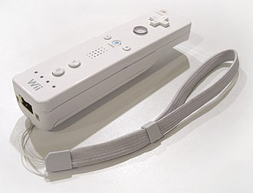**Контролер Nintendo Wii Remote[7]**, який зображено на рисунку 1.1 , один із перших масових прикладів використання просторового положення для керування інтерфейсом і ігровим процесом.

Рисунок 1.1 - Nintendo Wii Remote

Цей бездротовий пульт для консолі Nintendo Wii обладнаний тривісним акселерометром, а в пізнішій версії з модулем MotionPlus – ще й гіроскопом. Завдяки цим датчикам контролер може визначати, як його нахиляють, обертають і прискорюють у просторі. Коли гравець, тримаючи Wii Remote, робить замах, ніби тенісною ракеткою, або нахиляє пульт як кермо автомобіля – сенсори фіксують відповідні рухи. Консоль миттєво інтерпретує ці дані: наприклад, у грі Wii Sports [7] удар контролером перетворюється на удар ракеткою у віртуальному тенісі, а нахил пульта в перегонах – на поворот керма автомобіля на екрані. Для точнішого відстеження положення в просторі Wii Remote також має інфрачервоний сенсор, який “бачить” спеціальну сенсорну панель біля телевізора і допомагає визначити, куди контролер направлено. У сукупності це дозволило керувати іграми не натисканням кнопок, а безпосередньо рухами рук – революційний на той час підхід.

Контролер Wii Remote з доповненням MotionPlus [7] отримав ще й високоточний гіроскоп, що значно покращило точність: рухи контролера почали відтворюватися на екрані практично один-в-один в реальному часі. Водночас є недоліки. Перші версії без гіроскопа мали обмежену точність – складні рухи могли передаватися неточно, часом потрібно було калібрувати контролер. Інфрачервоний сенсор вимагав прямої видимості сенсорну панель, тож за великої відстані або яскравого зовнішнього освітлення наведення курсора могло “плавати”.

Цифровий двійник[22] — це віртуальна модель фізичного об’єкта або процесу, яка точно відображає його поточний стан, поведінку та властивості. Головною особливістю цифрового двійника є його здатність не лише представляти об'єкт у вигляді тривимірної моделі, як це реалізується у системах автоматизованого проєктування (САПР), а й постійно оновлюватися в залежності від змін фізичного прототипу. Це означає, що віртуальна модель не є статичною — вона «живе» разом із фізичним об’єктом, реагує на його зміни та дозволяє аналізувати, прогнозувати й оптимізувати його роботу.

На відміну від класичного САПР, який орієнтований на створення геометричних моделей у фазі проєктування, цифровий двійник реалізує інтеграцію віртуального середовища з фізичним об'єктом протягом усього життєвого циклу — від створення до експлуатації та обслуговування. Завдяки цьому цифрові двійники дозволяють перейти від традиційного моделювання до динамічного управління об’єктом, що особливо важливо для складних інженерних систем, де постійно змінюються параметри та умови функціонування.

Актуальність використання цифрових двійників зумовлена зростаючими вимогами до ефективності, надійності та економічності технічних рішень. Ця технологія на етапі проєктування у САПР передбачити потенційні проблеми, протестувати різні сценарії функціонування системи, а надалі — здійснювати віртуальне обслуговування та вдосконалення виробу без необхідності втручання в сам фізичний об'єкт.

Таким чином, цифровий двійник є логічним продовженням еволюції САПР, який перетворює статичне проєктування на динамічне управління життєвим циклом об’єкта. Це відкриває нові горизонти для інженерії, дозволяє знизити витрати, покращити точність проєктування та підвищити загальну ефективність технічних систем [22].

Технологія цифрового двійника активно використовується в різних галузях, зокрема в біомедицині, авіації та автомобілебудуванні. Одним з варіантів є впровадження , наприклад у сфері електромобілів, де ефективне проєктування та постійний моніторинг усіх процесів мають вирішальне значення для якості, надійності та безпеки транспортного засобу.

Цифровий двійник дозволяє створити віртуальну модель електромобіля, яка відображає стан кожного його компонента та дає змогу проаналізувати всі етапи — від проєктування до експлуатації. Інженери можуть заздалегідь моделювати сценарії поломок або зносу, а також оптимізувати системи ще до початку серійного виробництва. Система здатна в реальному часі збирати дані з фізичних вузлів автомобіля, аналізувати їх та прогнозувати несправності, зокрема на основі температури, струму та напруги в різних частинах.

Цифрові двійники електромобілів [22] включають в себе окремі підсистеми: систему трансмісії, систему управління заряджанням та акумулятором, систему допомоги водієві, моніторинг стану транспортного засобу та систему перетворення енергії. Кожна з них віртуально змодельована і пов’язана з відповідною фізичною частиною, що дозволяє досягти високої точності у прогнозуванні, управлінні та діагностиці.

Технологія цифрового двійника забезпечує двосторонній обмін інформацією між віртуальним і реальним світом, дозволяючи своєчасно реагувати на зміни стану транспортного засобу. Для обробки великих обсягів даних застосовуються інтелектуальні методи, включаючи машинне навчання та хмарні обчислення. Такий підхід дозволяє створювати «розумні» електромобілі з високим рівнем надійності, ефективності та безпеки.

В галузі охорони здоров’я [23] цифрові двійники відкривають нові можливості для реалізації концепції індивідуалізованої медицини. Наприклад, створення цифрової моделі людського органа, такого як печінка, дозволяє моделювати фізіологічні процеси, розвиток захворювань та реакцію на лікарські засоби з урахуванням біологічних особливостей конкретної особи. Це дає змогу медикам прогнозувати ефективність різних схем лікування ще до їх клінічного застосування. Такі моделі використовуються не лише для лікування, а й для профілактики, а також у галузі громадського здоров’я. Під час пандемії коронавірусної інфекції було запропоновано застосовувати цифрові двійники цілих міст для контролю поширення захворювання, моделювання епідеміологічних сценаріїв і визначення ефективності карантинних заходів. При цьому до моделей додатково інтегрувалися інструменти забезпечення достовірності даних, такі як розподілені реєстри.

Попри безсумнівні переваги, існують і значні виклики. Зокрема, це обмежений обсяг даних, що охоплює біологічні, клінічні та поведінкові аспекти пацієнтів, обмежене розуміння механізмів виникнення багатьох хвороб, а також необхідність створення багаторівневих моделей, які одночасно враховують процеси на рівні клітин, органів і організму загалом. Водночас актуальними залишаються питання захисту конфіденційності, недопущення дискримінації на основі даних цифрового двійника та забезпечення рівного доступу до технологій для усіх верств населення.

В аерокосмічній промисловості [23] цифрові двійники відіграють важливу роль у підвищенні надійності, ефективності та довговічності складних технічних систем. В умовах, коли термін експлуатації літальних апаратів становить кілька десятиліть, особливо важливими стають інструменти, що дозволяють проводити прогнозування технічного стану, планувати технічне обслуговування та запобігати відмовам. Цифрові моделі використовуються для моніторингу стану конструкцій літаків, оптимізації логістичних процесів, імітації обмерзання та забезпечення безпеки польотів. У галузі оборони цифрові двійники застосовуються для моделювання поведінки озброєння, діагностики супутників, оцінювання надійності військової техніки в умовах підвищеного навантаження, а також для скорочення тривалості науково-дослідних і дослідно-конструкторських робіт. Досвід провідних країн свідчить про зростаючий інтерес до впровадження цифрових моделей у виробництво, що вже сьогодні призводить до формування нових концепцій розробки продукції на основі комп’ютерних симуляцій.

У будівельній галузі [23] цифрові двійники дають змогу значно підвищити точність проєктування, контролювати якість виконання робіт і передбачати поведінку об’єктів у реальних умовах експлуатації. Зокрема, цифрові моделі застосовуються для контролю температурного режиму твердіння бетону, виявлення структурних дефектів, моделювання надзвичайних ситуацій, таких як пожежа чи скупчення людей. Інтеграція цифрових моделей з інформаційними системами управління будівництвом дозволяє підвищити точність обмірів, зменшити кількість переробок, оптимізувати використання матеріалів і трудових ресурсів. Одночасно, для повноцінного впровадження таких систем необхідно вирішити низку проблем, зокрема забезпечити уніфіковані стандарти обміну даними між різними цифровими платформами, посилити захист даних від несанкціонованого доступу та забезпечити фінансову підтримку впровадження новітніх технологій у проєктно-будівельну діяльність.

Особливо перспективним є застосування цифрових двійників у системах управління міською інфраструктурою [23]. Створення цифрової моделі міста передбачає інтеграцію віртуального середовища з фізичними об’єктами – транспортом, комунікаціями, енергетикою, зв’язком. Завдяки такому підходу міські адміністрації отримують інструмент для візуалізації поточних процесів, аналізу ситуацій у режимі реального часу та прийняття стратегічно обґрунтованих рішень. Так, цифровий двійник дорожньої інфраструктури може виявляти затори, прогнозувати транспортні потоки, оптимізувати маршрути, забезпечуючи зменшення витрат часу та викидів шкідливих речовин. У сфері управління стихійними лихами цифрові моделі використовуються для моделювання сценаріїв повеней, землетрусів, аварійних ситуацій. Також активно вивчаються підходи до інтеграції цифрових двійників з механізмами захищеного зберігання та обміну даними на основі розподілених технологій, що забезпечує прозорість і довіру в межах інфраструктурних рішень.

Цифрові двійники у віртуальній реальності та анімації. Сьогодні **цифрові двійники** (digital twins) стають ключовим елементом у сферах анімації та VR. Під цим розуміють реалістичні цифрові моделі людей, здатні рухатися й взаємодіяти подібно до справжніх людей у віртуальному світі[18]. Завдяки технологіям захоплення рухів і штучному інтелекту, створення таких аватарів (цифрових копій реальних осіб) стало як ніколи доступним. Розгляньмо три приклади сучасних рішень, що дозволяють створювати і використовувати цифрових двійників: **MetaHuman** від Epic Games, система **Rokoko** у поєднанні з Anima AI, **NVIDIA Omniverse Avatar**.

**MetaHuman** – це комплексна платформа від Epic Games (Unreal Engine) для швидкого створення фотореалістичних **цифрових людей**. MetaHuman дає можливість будь-якому розробнику або художнику генерувати, анімувати й використовувати високореалістичних цифрових персонажів за лічені хвилини [19 ]. Хмарний інструмент **MetaHuman Creator** пропонує бібліотеку готових шаблонів зовнішності та інтуїтивні налаштування, тож користувач може легко “зібрати” унікальну 3D-модель людини, повністю оснащену скелетом і мімікою. Ці віртуальні персонажі одразу готові до анімації та інтегруються в Unreal Engine (наприклад, для ігор, VR-середовищ чи віртуальної продакшн-студії).

Важливо, що MetaHuman підтримує й технології захоплення руху: зокрема, модуль **MetaHuman Animator** дозволяє записати міміку актора (достатньо звичайного iPhone) і автоматично перенести кожен нюанс його гри на обличчя цифрового персонажа [19]. Таким чином можна отримати правдоподібну анімацію обличчя без дорогого обладнання, що значно спрощує процес озвучення і передавання емоцій. MetaHuman може слугувати для створення цифрового двійника конкретної особи – за допомогою функції Mesh to MetaHuman можна завантажити 3D-скан чи модель реальної людини і перетворити її на повністю керованого MetaHuman-персонажа[19].

Отримані таким чином “віртуальні актори” вже використовуються у розробці відеоігор, кіновиробництві та інших креативних індустріях, дозволяючи швидко наповнювати цифрові світи переконливими людськими образами.

**Rokoko** – це доступна система захоплення руху, що складається зі спеціального сенсорного костюма, рукавичок та програмного забезпечення. Вона дає змогу записувати рухи тіла, жестів і навіть міміки актора, щоби “оживити” цифрового персонажа його реалістичною анімацією [20].

Технологія Rokoko працює в реальному часі, тому її часто застосовують віртуальної та доповненої реальності -проєктах та інді-анімації – коли потрібна жива рухливість аватара, синхронізована з діями людини. Таким чином, розробники і художники можуть виступати своєрідними «ляльководами», передаючи свої рухи 3D-моделям.

Поєднання ж Rokoko із сучасними інструментами штучного інтелекту відкриває нові можливості у створенні цифрових двійників. Зокрема, штучний інтелект дозволяє автоматизувати частину роботи з анімацією. Прикладом є [20] сервіс **Rokoko Video** – AI-інструмент від Rokoko, що дає змогу завантажити звичайний відеозапис рухів людини або сигнал з вебкамери та автоматично витягти з нього дані анімації [20]. Отриманий таким шляхом рух можна накласти на будь-якого 3D-персонажа для подальшого використання у фільмі чи грі. Це означає, що навіть без костюма Rokoko розробник може за допомогою AI-технологій швидко отримати правдоподібну рухову модель – фактично цифрового двійника, який повторює рухи реальної людини. Подібні рішення вже застосовуються у виробництві анімації, геймдизайні та навіть спортивній медицині, значно прискорюючи та здешевлюючи створення реалістичної анімації .

**NVIDIA Omniverse Avatar** – це платформа від NVIDIA для створення інтерактивних **AI-аватарів** – цифрових двійників, наділених штучним інтелектом для природної взаємодії з людьми. Ця технологія об’єднує передові досягнення у сфері розпізнавання мовлення, комп’ютерного зору, обробки природної мови та 3D-рендерингу, щоб генерувати віртуальних персонажів, здатних бачити і чути співрозмовника, говорити та підтримувати діалог на різні теми, розуміючи наміри людини [21]. Фактично, Omniverse Avatar дає змогу створити цифрового асистента або віртуального співрозмовника для будь-якої галузі – від обслуговування клієнтів до освіти. Наприклад, такі аватари можуть приймати замовлення в ресторані чи консультувати клієнтів банку, забезпечуючи більш зручну та “людянішу” взаємодію з техніко. [21]

**1.3 Порівняльний аналіз апаратної платформи Arduino**

Відстеження та візуалізація просторової просторового положення об’єкта є складним технічним завданням, що потребує надійного апаратного та програмного забезпечення. Для реалізації такого проєкту зазвичай використовують мікроконтролерну платформу (на зразок Arduino) та інерційний вимірювальний модуль (IMU), який вимірює прискорення, кутові швидкості та магнітне поле. У даній роботі буде розглянуто чотири популярні плати Arduino – **Uno**, **Nano**, **Mega** та **Leonardo** – з точки зору їх архітектури, принципу роботи, а також переваг і недоліків у контексті завдання візуалізації просторового положення просторового об’єкта. Окремо буде проведено аналіз сенсору **MPU9250** як основний IMU-модуль для цього проєкту – його внутрішню структуру, принцип дії, наявність магнітометра та типи даних на виході. Крім того, порівняно чотири подібні сенсори (MPU6050, LSM9DS1, BNO055, ADXL345), охарактеризовано їхню роботу, сильні та слабкі сторони, особливо звернено увагу на відсутність магнітометра як суттєвий недолік деяких із них. На основі глибокого технічного аналізу обґрунтовано вибір **Arduino Uno** та **MPU9250** як оптимального поєднання для відстеження і візуалізації просторового положення просторового об’єкта.

Arduino Uno[9](рис. 1.2) – це класична мікроконтролерна плата на базі 8-бітного мікроконтролера ATmega328P (архітектура AVR) з тактовою частотою 16 МГц. Плата Uno оснащена 14 цифровими вводу/виводу та 6 аналоговими входами, інтерфейсом USB для зв’язку з комп’ютером і завантаження скетчів, роз’ємом живлення та перетворювачем USB-UART. Робота Uno полягає у виконанні прошитої в мікроконтролер програми: він зчитує дані з підключених сенсорів (наприклад, по шині I²C від MPU9250), обробляє їх (обчислюючи орієнтацію куба) та передає результати на зовнішні пристрої (наприклад, через послідовний порт на персональний комп’ютер для візуалізації або на дисплей). Arduino Uno вважається «стартовою» та найбільш відпрацьованою платою в сімействі Arduino – вона **найуживаніша і найдокументованіша** серед усіх Arduino. Ця платформа особливо приваблива для проєкту відображення просторового положення об’єкта. Завдяки своїй надійності та простоті: Uno має мінімально необхідний набір функцій для зчитування IMU-сенсора і достатню продуктивність для виконання алгоритмів обчислення просторового положення в режимі реального часу. До переваг Uno належать велика спільнота користувачів і бібліотек, наявність стандартних роз’ємів для підключення шилдів (розширювальних плат) та можливість легко замінити мікроконтролер у разі його пошкодження (чіп ATmega328P на платі Uno встановлено в панельку). Недоліки Uno в контексті складних задач – обмежений обсяг пам’яті і невисока продуктивність 8-бітного MCU – проте для завдання відстеження просторового положення ці обмеження не є критичними. Uno спроможна зчитувати дані IMU із частотою ~100 Гц і виконувати алгоритми фільтрації (напр. комплементарний фільтр або AHRS-алгоритми) в реальному часі.

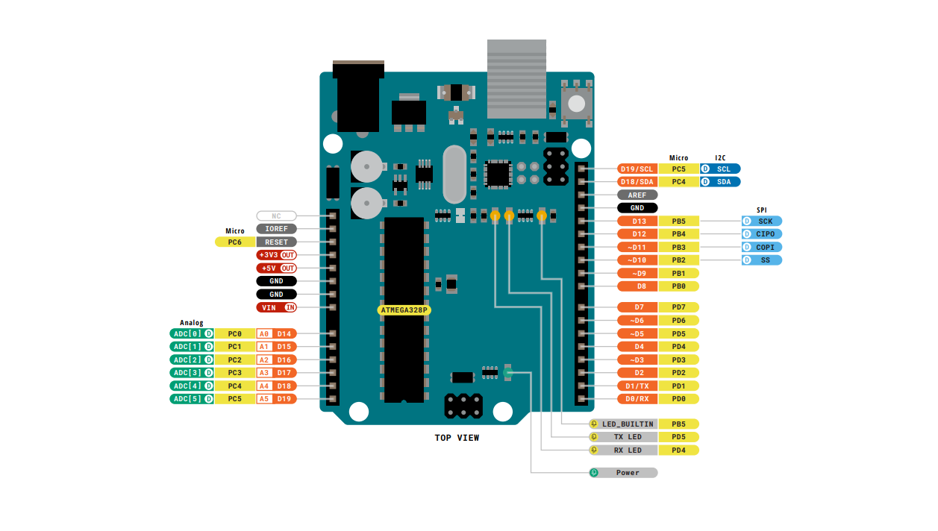  
Рисунок 1.2 - Pinout Arduino Uno

**Arduino Nano**[10] (рис. 1.3) за своєю електронною начинкою практично ідентична платі Uno: вона також побудована на мікроконтролері ATmega328P з частотою 16 МГц та надає такий самий функціонал введення-виведення, але в мініатюрному форм-факторі[10]. Nano розроблено для монтажу на макетних платах і вона не має великого роз’єму живлення – живлення подається через mini-USB або виводи «VIN/GND». За кількістю пінів Nano навіть трохи переважає Uno: окрім 14 цифрових пінів (6 PWM) вона має 8 аналогових входів (A0–A7), тоді як класичний Uno допускає використання лише 6 аналогових (A6 і A7 в корпусі ATmega328P не виведені на пінхедері Uno). Принцип роботи Nano та її можливості у проєкті положення просторового об’єкта такі самі, як у Uno – цей контролер зчитує дані з MPU9250 та здійснює необхідні обчислення просторового положення. Перевага Nano – малі розміри і маса, що можуть бути корисними, якщо сенсорний модуль кріпиться безпосередньо на рухомому об’єкті : маленьку плату легше розмістити на обмеженому просторі і вона менше впливатиме на баланс чи інерцію об’єкта. Недоліки Nano здебільшого ергономічні: через компактність вона не має стандартних роз’ємів для шилдів і вимагає пайки штифтів для підключення, а в ролі USB-інтерфейсу часто використовує дешеві перетворювачі (FT232RL або CH340), що інколи потребують встановлення драйверів на ПК. У контексті технічного завдання (один IMU та передача даних на ПК) ці нюанси не є визначальними – Nano так само успішно впорається із читанням MPU9250, як і Uno. Таким чином, якщо розмір та вага системи критичні (наприклад, для кріплення на невеликому об’єкті), Nano може бути хорошим вибором. В іншому ж, з точки зору обчислювальних ресурсів, вона не дає виграшу перед Uno.

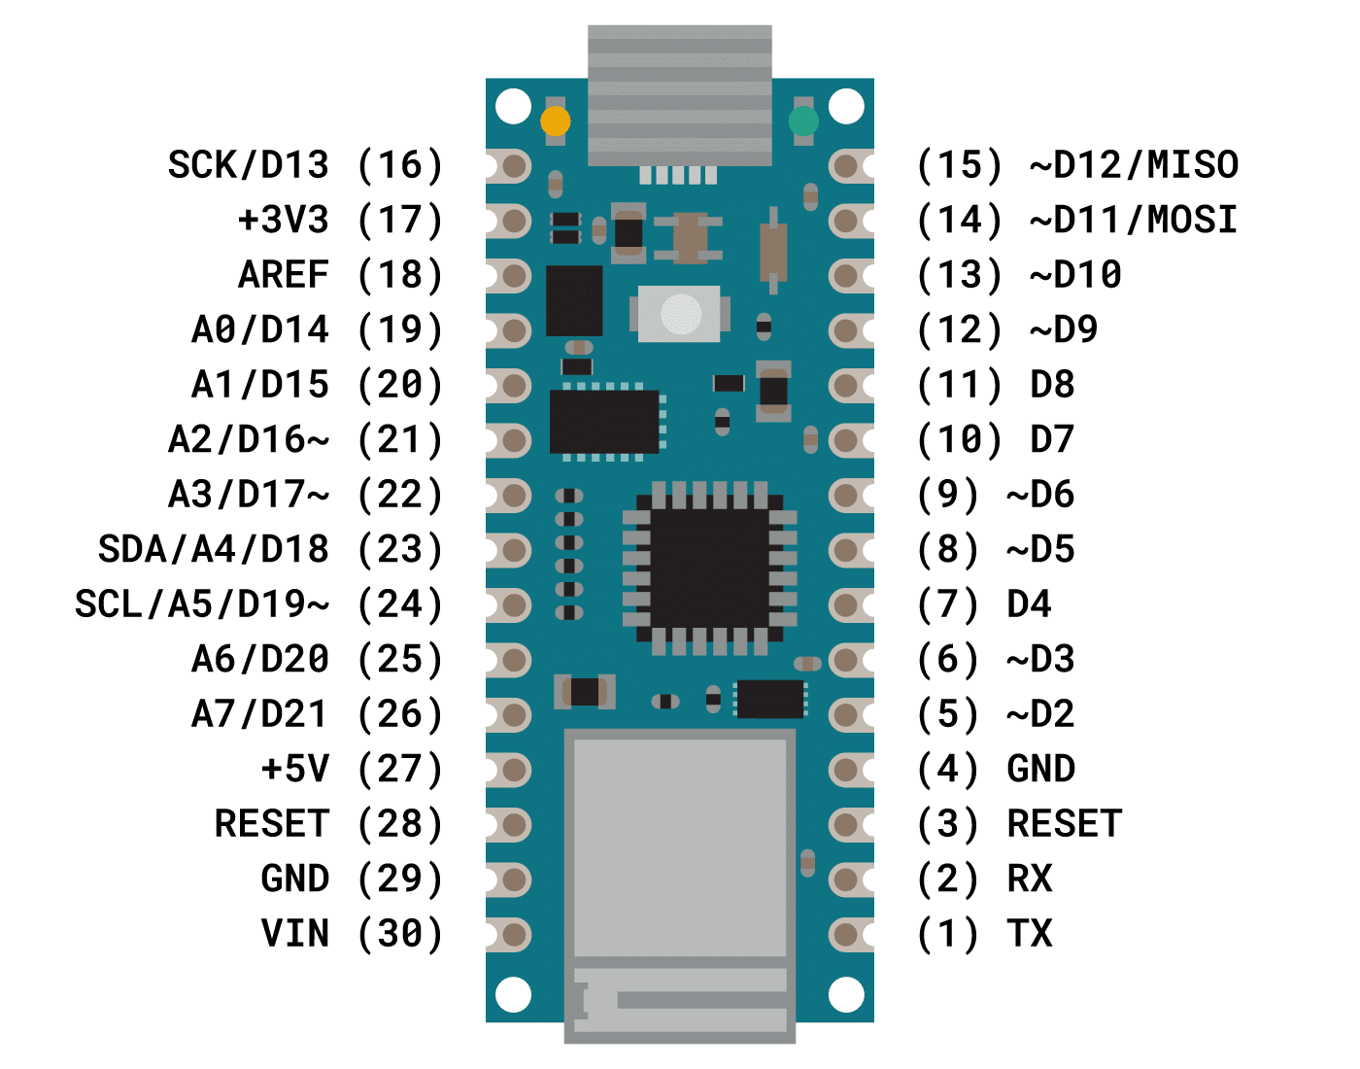

Рисунок 1.3- Pinout Arduino Nano

Arduino Mega. Arduino Mega 2560[11] – це більша та потужніша плата на базі мікроконтролера ATmega2560 (рис 1.4). Вона працює на тій же частоті 16 МГц і теж є 8-бітною AVR-архітектурою, але має значно більше ресурсів пам’яті: 256 кб флеш-пам’яті для програм. Плата Mega відрізняється розширеним вводом/виводом – 54 цифрові піни (15 з PWM) та 16 аналогових входів[11] – а також наявністю чотирьох апаратних послідовних портів UART, що дозволяє одночасно спілкуватися з декількома пристроями по Serial. За принципом роботи Mega повторює Uno, але завдяки збільшеній пам’яті та кількості портів вона розрахована на складніші проєкти. Перевагою Mega є можливість обробляти великі обсяги даних і підключати багато периферії. У контексті відображення просторового положення об’єкта це може стати в пригоді, якщо проєкт буде розширюватися: наприклад, додавання кількох IMU-сенсорів, великого екрану, модуля запису даних на SD-карту або бездротового передавача – все це вимагатиме більше пінів і пам’яті, які Mega здатна надати. Не випадково Mega 2560 рекомендують для складних систем на кшталт 3D-принтерів і роботів, де потрібні десятки ліній вводу/виводу та великий «скетч». Недоліки плати Mega випливають з її розмірів і можливостей: вона значно більша за Uno (довжина 101,6 мм проти 68,6 мм) і трохи дорожча. Якщо ж завдання обмежується зчитуванням одного IMU та передачею даних на комп’ютер, ресурси Mega будуть задіяні лише частково. Більш того, збільшений обсяг пам’яті Mega фактично не використовується для простих AHRS-обчислень – алгоритми обчислення просторового положення (наприклад, фільтр Меджвіка або Махоні) досить компактні і легко вміщуються у 32 кб флеш Uno. Отже, у межах конкретно взятого проєкту просторового положення просторового об’єкта використання Mega виглядає надлишковим: плата великого розміру ускладнить монтаж на об’єкті, а її додаткові можливості не дадуть відчутної переваги сенсора.

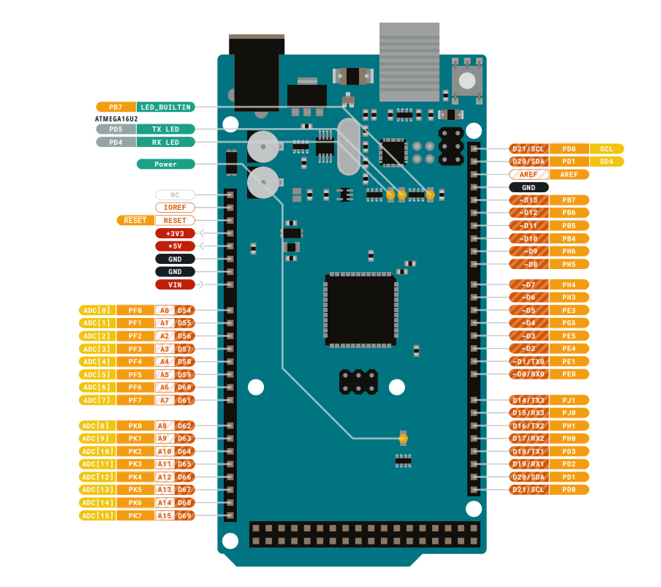

Рисунок 1.4 - Pinout Arduino Mega

**1.4 Огляд сенсора MPU9250 і альтернативних IMU**

MPU9250 (рис 1.5) – це інтегрований 9-вісний інерційний вимірювальний модуль (9-DOF IMU), що об’єднує в одному корпусі три типи датчиків: тривісний акселерометр, тривісний гіроскоп і тривісний магнітометр[12]. Фактично, MPU9250 є системою з двох кремнієвих кристалів в одному QFN-корпусі: на одному розміщено акселерометр і гіроскоп (розробка InvenSense, аналогічна чипу MPU6500/MPU6050), а на іншому – магнітометр AK8963, виробництва Asahi Kasei Microdevices[12]. Така компоновка дозволяє отримати повний набір даних про рух і орієнтацію об’єкта. **Акселерометр** вимірює лінійні прискорення по осях X, Y, Z (в тому числі прискорення вільного падіння – гравітацію), **гіроскоп** – вимірює кутові швидкості (обертання) навколо цих осей, а **магнітометр** – вимірює компоненти вектора магнітного поля Землі. Принцип дії кожного з цих MEMS-датчиків оснований на фізичних явищах: акселерометр фіксує відхилення чутливої маси під дією прискорення, гіроскоп реєструє ефект Коріоліса при обертанні резонуючої структури, магнітометр – зміну магнітної проникності або напруги Холла під впливом зовнішнього поля. Вихідні сигнали оцифровуються внутрішніми аналогово-цифровим перетворювачем: MPU9250 забезпечує 16-бітний перетворювач для прискорень [13] а магнітометр AK8963 оцифровує поле з розрядністю 14 біт

Дані з усіх сенсорів передаються до зовнішнього мікроконтролера через цифровий інтерфейс (MPU9250 підтримує шини I2C та SPI).

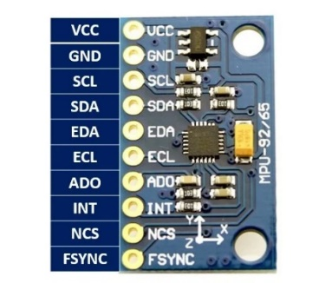

Рисунок 1.5 - Pinuot MPU9250

Важливо, що MPU9250 містить **вбудований цифровий процесор руху** DMP (Digital Motion Processor) – спеціалізоване ядро, здатне виконувати обчислення фільтрації даних сенсорів без участі зовнішнього MCU[12] Зокрема, DMP може виконувати алгоритми **Sensor Fusion** (фузії даних акселерометра, гіроскопа і магнітометра) і видавати готові параметри просторового положення (наприклад, кватерніони або кути Ейлера). За наявності відповідної прошивки, MPU9250 здатний прямо на виході надавати об’єднані 9-вісні дані MotionFusion™[12]. У типових застосуваннях DMP використовується для зменшення навантаження на основний мікроконтролер: він може відфільтровувати шум, проводити калібрування датчиків в реальному часі та виправляти дрейф просторового положення. В контексті дипломного проєкту це означає, що зв’язка Arduino Uno + MPU9250 теоретично здатна передавати на ПК уже обчислену орієнтацію просторового об’єкта, якщо скористатися можливостями DMP. Втім, навіть без залучення DMP, **наявність магнітометра** в MPU9250 дає йому критичну перевагу над 6-вісними IMU: магнітометр забезпечує **абсолютний азимутальний референс**. Гіроскоп, інтегруючи кутову швидкість, може відстежувати поворот навколо вертикальної осі (курс, yaw), але неминуче накопичує помилку (дрейф). Без зовнішньої корекції ця похибка спричиняє плавання оцінки курсу з часом. Акселерометр не може скоригувати yaw, бо нечутливий до обертання навколо напрямку тяжіння. Тому 6-вісна система (акселерометр+гіроскоп) добре утримує тільки **нахили** (pitch та roll) – їх можна стабілізувати за рахунок гравітації, – тоді як **курс** поступово збивається. Магнітометр саме і виконує роль довгострокової прив’язки курсу до інваріантного орієнтиру – магнітного поля Землі. Він дає змогу компенсувати дрейф гіроскопа по азимуту, періодично підстроюючи обчислену орієнтацію відповідно до «вказівки на північ». Як зазначається у практичних довідниках, для покращення оцінки yaw до складу IMU слід додати магнітометр, який забезпечує **довгострокову корекцію** курсового кута. Отже, MPU9250, оснащений магнітометром, здатний відслідковувати всі три осі просторового положення куба **стабільно в часі**, чого не можна досягти лише з акселерометром та гіроскопом.

**Типи вихідних даних MPU9250** включають вимірювання прискорення (звичайно вимірюються в одиницях g або м/с²), кутові швидкості (в градусах за секунду) та магнітне поле (в мікроТеслах). Крім того, за умови використання DMP або зовнішнього фільтра, з цих даних обчислюються орієнтація у форматі кватерніона, кути Ейлера (yaw, pitch, roll), або ж похідні величини – наприклад, лінійне прискорення без гравітації, напрямний косинус-матеріал і т.д. Таким чином, MPU9250 надає повний набір інформації, необхідний для побудови моделі просторового положення об’єкта в просторі і є одним з найкомпактніших та енергоефективних рішень.

Ринок IMU-сенсорів пропонує низку модулів, схожих за функціональністю з MPU9250. Розглянемо чотири з них – **MPU6050**, **LSM9DS1** та **BNO055** аби зрозуміти їх сильні й слабкі сторони у контексті завдання відстеження просторового положення.

MPU6050 – це прямий попередник MPU9250 від компанії InvenSense. Він містить 6-вісний IMU: тривісний акселерометр + тривісний гіроскоп, інтегровані на одному кристалі, та не має вбудованого магнітометра [14].

Він все ще привабливий низькою ціною та доступністю прикладів коду. Головний недолік MPU6050 (рис 1.6) – відсутність компаса, а отже, неможливість самостійно утримувати «курс». Система на основі MPU6050 здатна вимірювати просторове положення лише на коротких інтервалах часу або за наявності додаткових засобів корекції. Як обговорювалося вище, yaw-кути будуть дрейфувати при використанні лише гіроскопа та акселерометра: з часом помилка курсу накопичується навіть при стаціонарному положенні сенсора. Для вирішення цієї проблеми часто застосовували додатковий зовнішній магнітометр (наприклад, HMC5883L), підключений до допоміжної шини MPU6050 – чип дозволяє опитувати зовнішній магнітометр через свій AUX I²C інтерфейс[14]. Проте така комбінація збільшує складність апаратури. У підсумку, в контексті технічного завдання MPU6050 поступається MPU9250 саме через нездатність одноосібно забезпечити повну інформацію про просторове положення об’єкта. Якщо MPU9250 дає «усе в одному», то з MPU6050 довелося б додавати зовнішній магнітометр та виконувати злиття даних на рівні Arduino. Тому MPU6050 можна розглядати лише як компромісний варіант: він дешевший, але вимагатиме більше зусиль для досягнення того ж результату .

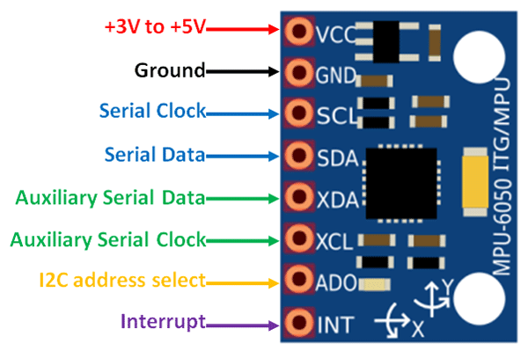

Рисунок 1.6 Pinout MPU6050

LSM9DS1 (рис. 1.7) – це 9-вісний IMU від компанії STMicroelectronics. Він, аналогічно до MPU9250, поєднує в собі трьохосьовий акселерометр, гіроскоп та магнітометр у одному корпусі [15]. LSM9DS1 – представник сімейства iNEMO від ST і позиціонується як універсальний модуль руху для застосувань від мобільних пристроїв до промислових систем. Принцип роботи LSM9DS1 та його можливості по суті ті ж самі, що й у MPU9250: він надає дані прискорення, кутової швидкості та магнітного поля, які потребують подальшої фільтрації для отримання просторового положення. Цей сенсор також підтримує I²C/SPI інтерфейси, має співставні діапазони вимірювань (до ±16g, ±2000°/с, компас ±16 гаусс) і швидкість вибірки. Перевага LSM9DS1 – це альтернатива від іншого виробника, що може бути корисно з точки зору доступності: у разі дефіциту чи зняття з виробництва MPU9250 (сам InvenSense оголосив MPU-9250 застарілим і замінив його лінійкою ICM-20948), продукт ST може стати заміною. Деякі платформи (наприклад, Arduino виробляла плату Arduino MKR IMU Shield на основі LSM9DS1) мають готові бібліотеки для цього сенсора. Недоліки LSM9DS1 проявляються при порівнянні із MPU9250: за даними розробників [16], LSM9DS1 має складнішу внутрішню структуру – зокрема, кілька окремих кристалів/чипів всередині, що дещо ускладнює його інтеграцію. На практиці це означає більший фізичний розмір модуля та потенційно більш складну міжвісну калібровку (оскільки акселерометр, гіроскоп і магнітометр можуть бути розташовані не так компактно один відносно одного, як в MPU9250). Крім того, повна підтримка sensor fusion для LSM9DS1 менш поширена в готових бібліотеках – якщо для MPU6050/9250 існує безліч реалізацій фільтрів (зусиллями спільноти і виробника), то для LSM9DS1 вибір трохи менший. Загалом, LSM9DS1 може забезпечити той самий функціонал (стабільне відстеження yaw за допомогою компаса) і є повноцінним 9-DOF рішенням, але суттєвих переваг над MPU9250 не демонструє. Навпаки, MPU9250 виграє в компактності та простоті дизайну (дві мікросхеми проти чотирьох у LSM9DS1) і має ширші межі вимірювання за деякими параметрами[16]. З огляду на це, LSM9DS1 у даному проєкті міг би виконувати задачу, але без вагомих причин міняти перевірений MPU9250 на цей сенсор недоцільно.

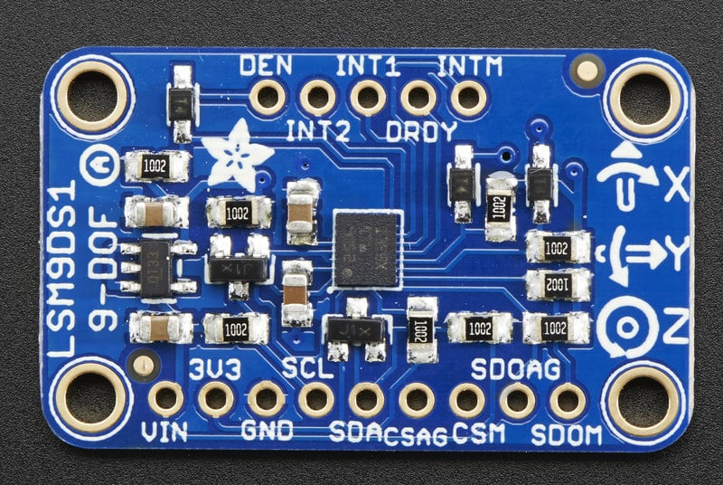

Рисунок 1.7 - LSM9DS1

BNO055 – принципово інший представник IMU , виробництва Bosch Sensortec. BNO055 (рис. 1.8) також є 9-вісним модулем (акселерометр + гіроскоп + магнітометр), але його головна особливість – наявність вбудованого мікроконтролера ARM Cortex-M0, який виконує фірмовий алгоритм Sensor Fusion безпосередньо на борту сенсора [17]. Іншими словами, BNO055 видає вже готові дані просторового положення: він може напряму передавати кутові координати об’єкта (Euler angles) з частотою до 100 Гц, кватерніони та вектори прискорення без гравітації [17]. Bosch реалізувала у цьому чипі комплексне рішення: поєднала три MEMS-датчики та процесор з прошитим програмним забезпеченням для обробки їх сигналів[17]. Принцип роботи BNO055 із зовнішньої точки зору надзвичайно простий – достатньо ініціалізувати сенсор і читати з нього орієнтацію в бажаному форматі. Це знімає тягар реалізації алгоритмів Маджвіка/Махоні чи комплементарних фільтрів з інженера і фактично перетворює складну задачу просторового положення на «чорний ящик», який одразу дає результат. У навчально-науковому сенсі BNO055 – перший комерційно успішний приклад «інтелектуального» IMU, який забезпечує стійкий тривимірний орієнтир «з коробки». Переваги BNO055 в нашому контексті очевидні: максимально спрощена інтеграція (Arduino отримує вже оброблені дані, не потрібно самостійно компенсувати дрейф чи калібрувати сенсори – чип робить це самостійно), висока стабільність просторового положення за рахунок комплексного алгоритму від виробника, який враховує температурні дрейфи, проводить калібрування по магнітометру при рухах та інше. Сам Bosch позиціонує цей сенсор як рішення, що економить розробникам тижні чи місяці на налаштування алгоритмів [17]. Недоліки BNO055 теж варто врахувати. По-перше, за універсальність доводиться платити – цей модуль значно дорожчий за інші IMU (в кілька разів). По-друге, він менш гнучкий: розробник не може змінити чи покращити внутрішній алгоритм (наприклад, під індивідуальні вимоги динаміки просторового об’єка) – доводиться покладатися на налаштування за замовчуванням. У випадках нетипових рухів або сильних збурень, вбудований фільтр може давати неідеальні результати, і вплинути на нього важко. По-третє, BNO055 має дещо менший діапазон вимірювань гіроскопа (±125°/с або ±250°/с, в залежності від налаштувань), що потенційно може обмежувати відстеження дуже швидких обертань - це не критично, але варто згадати. Магнітометр у BNO055, звісно, присутній, і дозволяє тримати yaw – тут сенсор повноцінний, недоліку немає. Однак, варто зазначити, що правильна робота BNO055 сильно залежить від процедури калібрування: перед використанням треба виконати серію рухів (т.зв. «фігура 8» для компаса, тощо) аби чип вийшов на повну точність, і слід моніторити індикатори калібрування, хоча технічно BNO055 забезпечує чудову стабільність просторового положення (завдяки магнітометру, як і MPU9250), його слабка сторона – “закритість” і менша гнучкість. З огляду на це, в дипломному проєкті перевага віддається більш «ручному» рішенню з MPU9250, яке дає повний контроль над процесом отримання просторового положення.

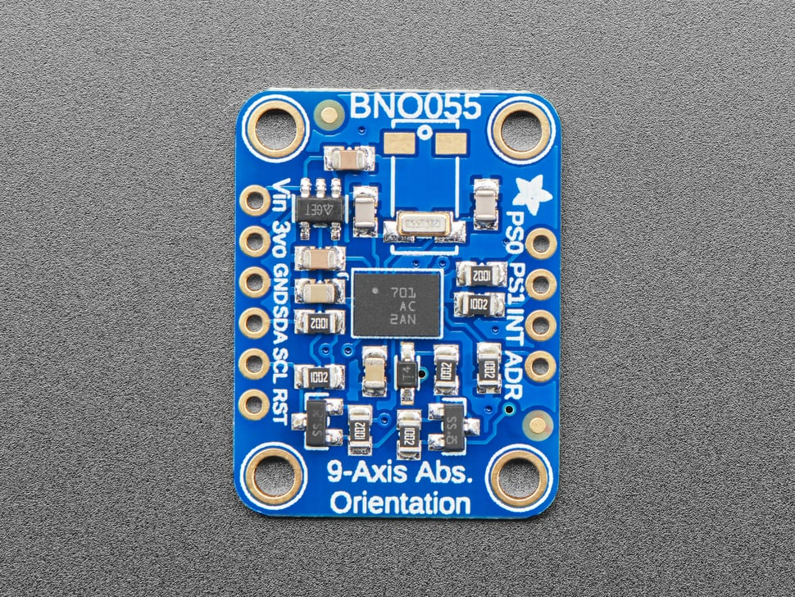

Рисунок 1.8 - BNO055

Проаналізувавши можливості різних IMU, можна впевнено стверджувати, що MPU6050 є оптимальним сенсором для відстеження і візуалізації просторового положення просторового об'єкта в рамках даного проєкту [31]. Він поєднує у собі два ключові типи вимірювань – акселерометр та гіроскоп, причому робить це в компактній формі-факторі з узгодженими осями вимірювання та надзвичайно доступною ціною.

На відміну від більш складних 9-DOF рішень (як MPU9250 або LSM9DS1), MPU6050 володіє простотою інтеграції та використання, що є критично важливим для даного проєкту [31]. Хоча сенсор не має вбудованого магнітометра, для багатьох застосувань візуалізації це не є критичним обмеженням – гіроскоп і акселерометр забезпечують достатню інформацію для відстеження обертання об'єкта відносно його початкового положення . Це особливо актуально для демонстраційних цілей, де важливіше показати динаміку руху, ніж абсолютну орієнтацію відносно магнітного поля Землі.

Найважливішою перевагою MPU6050 є його виняткова доступність на ринку – це один з найпоширеніших та найдешевших IMU-сенсорів, який можна знайти практично в будь-якому магазині електронних компонентів за мінімальною ціною. Така доступність робить проєкт економічно виправданим та легко відтворюваним іншими дослідниками чи студентами.

# Розділ 2

# Розробка корпусу та комутаційної схеми

**2.1 Огляд системи автоматизованого проєктування і розрахунку**

Сучасні системи автоматизованого проєктування [47] (САПР, Computer-Aided Design, CAD) відіграють ключову роль у різних галузях промисловості – від машинобудування та авіації до архітектури. Вони дозволяють інженерам і дизайнерам розробляти високоточні тривимірні моделі виробів, проводити їх аналіз та готувати конструкторську документацію. Серед різноманіття САПР особливо вирізняється SolidWorks [24] одна з найпопулярніших систем параметричного 3D-моделювання, яка набула широкого поширення завдяки поєднанню потужної функціональності та відносної простоти освоєння. За понад 25 років розвитку SolidWorks перетворився на повноцінний програмний комплекс для проєктування і інженерного аналізу, що використовується мільйонами користувачів у всьому світі. Зокрема, станом на 2023 рік кількість користувачів SolidWorks оцінюється близько 8 мільйонів [24] тоді як ще у 2013 році вона перевищувала 2 мільйони [24] – це свідчить про стрімке зростання популярності даної САПР.

SolidWorks – це система тривимірного твердотільного параметричного моделювання, розроблена у середині 1990-х років. Першу версію SolidWorks випущено в 1995 році компанією SolidWorks Corporation, заснованою підприємцем Джоном Хірштіком. Продукт відразу став одним із піонерів 3D-CAD для платформи Windows[2], що було революційним кроком у той час (більшість конкурентів працювали на UNIX). Успіх SolidWorks привернув увагу французької компанії Dassault Systèmes – розробника високорівневої CAD-системи CATIA – і вже в 1997 році SolidWorks Corporation була викуплена нею приблизно за 310 млн доларів [24]. Після цього SolidWorks розвивається під егідою Dassault Systèmes як окремий продукт, орієнтований на масового інженерного споживача. З часів свого запуску SolidWorks невпинно нарощує базу користувачів: якщо у 2013 році нараховувалося понад 2 млн [25] активних користувачів, то станом на тепер їх кількість сягнула вже близько 8 млн. SolidWorks набув значного поширення у сфері машинобудування, приладобудування, виробництва споживчих товарів, освіти та багатьох інших галузях завдяки відносно помірній вартості (у порівнянні з топ-рівнем CAD), невисоким вимогам до апаратного забезпечення та дружньому інтерфейсу користувача.

SolidWorks – це повнофункціональна САПР, інтерфейс якого зображено на рисунку 2.1 , що охоплює всі етапи процесу проєктування і навіть більше. Програмний комплекс дозволяє виконувати параметричне 3D-моделювання деталей і збірок будь-якої складності, створювати креслення і конструкторську документацію, а також здійснювати інженерний аналіз та підготовку до виробництва в інтегрованому середовищі [25]. SolidWorks оперує поєднанням історично параметричного і варіаційного підходів: модель будується як сукупність послідовних операцій у дереві моделі, але в той же час дозволяється редагувати геометрію шляхом зміни параметрів, з автоматичним оновленням пов’язаних елементів. SolidWorks підтримує моделювання твердих тіл і поверхонь, надаючи інструменти для створення складних форм (є окреме середовище Surface для поверхневого моделювання). Для зберігання геометрії SolidWorks використовує ядро Parasolid, яке забезпечує високоточне представлення 3D-моделей.

Структура SolidWorks модульна: існують пакети Standard, Professional і Premium, які розширюють базову функціональність [25].

SolidWorks Standard включає всі засоби для базового 3D-CAD: моделювання деталей, створення збірок і 2D-креслень, а також допоміжні інструменти на зразок конфігурацій, перевірки перетинів, базових засобів аналізу та навіть інтегрований CAM для обробки на верстатах.

SolidWorks Professional додає бібліотеки стандартних виробів, засоби оцінки вартості, інструменти спільної роботи (включно з eDrawings), перевірку відповідності корпоративним стандартам, функції реверс-інжинірингу тощо[26].

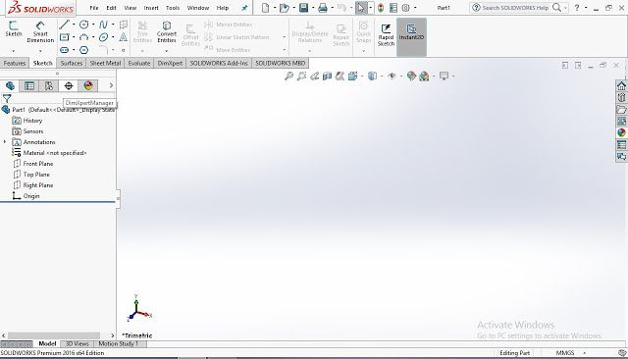 SolidWorks Premium доповнює можливості аналізу – містить модулі розрахунку міцності (лінійний статичний аналіз деталей і вузлів), кінематичної симуляції руху механізмів, а також спеціалізовані функції на кшталт маршрутизації трубопроводів та електричних джгутів, розширеної роботи з поверхнями (наприклад, розгортання поверхонь складної форми) та ін. Окрім цього, екосистема SolidWorks має додаткові продукти [26]: SolidWorks Simulation (розширений модуль кінцево-елементного аналізу, оптимізації конструкцій), SolidWorks Flow Simulation (моделювання течії рідин і газів, теплопереносу – CFD), SolidWorks Electrical (проєктування електричних схем і кабельних мереж), SolidWorks CAM (технологічна підготовка виробництва), PDM-система SolidWorks PDM для керування інженерними даними тощо. Така широка функціональність дозволяє використовувати SolidWorks як єдине інтегроване рішення для проєктування виробів: від концептуального задуму до випуску конструкторської документації та підготовки даних для виготовлення [26].

Рисунок 2.1- Інтерфейс Solid works

Однією з причин популярності SolidWorks є його інтуїтивно зрозумілий інтерфейс. Програма працює у середовищі Windows і підтримує знайомі користувачу елементи: контекстні меню, панелі інструментів, дерево побудови моделі. Інтерфейс SolidWorks відзначають як дружній для новачків: основні команди мають логічні піктограми та підказки, багато операцій виконуються за допомогою “майстрів” або діалогових вікон із покроковою настройкою. Завдяки цьому інженери часто зазначають, що SolidWorks легше опанувати, ніж більш складні системи на кшталт CATIA чи навіть Autodesk Inventor. Власне, інтерфейси SolidWorks та Inventor дуже подібні за філософією і структурою [26] – обидва побудовані за модульним принципом, використовують стрічкові панелі (ribbon) і контекстні вкладки, мають схожі дерева моделі (FeatureManager у SolidWorks і Model Browser в Inventor). За десятиліття конкуренції SolidWorks та Inventor фактично вирівнялися: кожна нова зручна функція, запроваджена в одному з продуктів, через деякий час з’являється і в іншому. Тому з точки зору інтерфейсу та взаємодії з програмою між SolidWorks та Inventor не існує принципових відмінностей – обидва забезпечують сучасний, добре продуманий UI і підтримують високу продуктивність праці конструктора.

Зважаючи на великий перелік переваг, САПР SolidWorks було обрано як базову систему для проєктування елементів приладу та створення проєктної документації в рамках даного проєкту. Основними критеріями вибору стали інтуїтивно зрозумілий інтерфейс, потужний інструментарій параметричного 3D-моделювання, можливість створення точних креслень та інтеграція із модулями інженерного аналізу. Крім того, SolidWorks забезпечує швидке внесення змін до конструкції завдяки асоціативності моделей та зручній роботі з історією побудови. Завдяки цим можливостям було досягнуто високої точності моделювання, скорочення часу проєктування та зниження ймовірності помилок при підготовці виробничої документації.

**2.2 Опис конструкції корпусу**

У процесі розроблення апаратної частини пристрою виникла необхідність у створенні захисного корпусу, що дозволяє забезпечити надійну фіксацію електронних компонентів, захистити їх від механічного впливу та гарантувати зручний доступ до вузлів у разі потреби. Основними компонентами, що підлягають розміщенню в корпусі, є плата мікроконтролера типу Arduino Uno та сенсорний модуль MPU6050, призначений для вимірювання кутів просторового положення та просторових прискорень.

Після проведення конструктивного аналізу було визначено основні вимоги до корпусу:

- забезпечення можливості безпечного та щільного розміщення електронних компонентів;

- жорстка фіксація плати Arduino Uno та сенсора MPU6050 для запобігання зміщенням і коливанням під час роботи;

- ергономічна форма корпусу, що забезпечує доступ до інтерфейсних роз'ємів та контактних площадок;

- технологічність складання та розбирання корпусу, з можливістю повторного доступу до внутрішніх елементів без порушення цілісності конструкції.

У результаті техніко-конструкторського обґрунтування було розроблено індивідуальний корпус у вигляді прямокутної скрині, який складається з двох функціональних частин: нижньої основи та знімної верхньої кришки. Таке компонування дозволяє виконувати обслуговування електронних компонентів без повного демонтажу пристрою, забезпечуючи швидкий доступ до внутрішньої частини. Габаритні розміри корпусу визначалися із врахуванням лінійних розмірів плати Arduino Uno, висоти встановлених компонентів, а також із додатковим запасом для забезпечення монтажу проводів та вентиляції. Фіксація верхньої частини до нижньої може бути реалізована за допомогою різьбових з'єднань, направляючих фіксаторів або засувок (тип кріплення підлягає подальшому уточненню відповідно до умов експлуатації).

Важливим етапом у проєктуванні конструкції корпусу стало забезпечення надійного та стабільного кріплення мікроконтролерної плати Arduino Uno. З огляду на геометричні особливості даного компонента, що містить чотири наскрізні монтажні отвори, було прийнято рішення реалізувати посадку плати знизу, безпосередньо на опорні стійки, інтегровані в основу корпусу. Конструктивно ці стійки виконані у вигляді вертикальних циліндричних виступів, діаметр яких ідентичний отвору у платі (близько 3,0 мм), що забезпечує фрикційну посадку без додаткових механічних фіксаторів.

Посадка плати здійснюється шляхом насаджування її на стійки до упору, при цьому передбачено технологічний зазор між нижньою поверхнею текстоліту та площиною дна корпусу, що унеможливлює безпосередній контакт із поверхнею основи. Це рішення дозволяє уникнути ризику пошкодження доріжок або пайок на зворотному боці плати, а також забезпечує необхідну електричну ізоляцію. Відмова від гвинтових або різьбових з'єднань спрощує процедуру монтажу та демонтажу електронного модуля, знижує механічне навантаження на корпус та усуває потребу в додатковому інструменті.

Розміщення плати Arduino Uno безпосередньо в нижній частині корпусу дозволяє більш раціонально використовувати внутрішній простір, зменшує ймовірність механічного впливу ззовні на електронні компоненти та сприяє підвищенню загальної жорсткості конструкції. Такий підхід також дозволяє зменшити амплітуду вібрацій плати під час експлуатації, що є критично важливим для стабільної роботи чутливих до переміщення елементів. Загалом, реалізований спосіб кріплення поєднує технологічну простоту, надійність фіксації та захист електронної частини пристрою. зазначеного корпусу, включаючи розміщення стійок, моделювання зазорів та перевірку посадкових місць.

Під час конструювання корпусу особливої уваги потребувала фіксація сенсорного модуля MPU6050, що виконує роль інерціального вимірювального блока, оскільки його точність безпосередньо залежить від просторової стабільності під час роботи. Навіть незначні механічні зсуви або вібрації можуть спричинити помилкові показники, що є критичним у задачах, пов'язаних з оцінкою просторового положення чи руху об'єкта. Тому на етапі конструювання було поставлено завдання забезпечити жорстке, але в той же час просте у виконанні та обслуговуванні, кріплення плати сенсора без застосування гвинтових або різьбових елементів.

Задля цього було реалізовано конструктивне рішення у вигляді системи направляючих елементів фіксації, які виконують функцію нерухомої фіксації плати модуля MPU6050. Зокрема, з внутрішнього боку корпусу було сформовано чотири П-подібні підставки, розташовані на вертикальних стінках, що формують у плані чітко визначену прямокутну геометрію посадкового гнізда. Кожна з підставок має внутрішній зазор, співрозмірний з товщиною друкованої плати сенсора (як правило, 1,0–1,6 мм), а також обмежувальні упори по глибині, що не дозволяють модулю зміщуватися вздовж осі вставляння.

Посадка сенсора здійснюється за принципом ковзної фіксації з натягом, що забезпечує нерухомість елемента одразу по трьох координатних осях (X, Y, Z). Такий тип фіксації не потребує додаткових елементів кріплення — модуль щільно входить у підставки вручну до моменту фізичного контакту з внутрішніми опорами. Контактна площа між платою та поверхнями корпусу є достатньою для виключення люфту навіть під дією вібрацій або ударних навантажень низької інтенсивності. Водночас, модуль залишається обслуговуваним, тобто можливим для демонтажу без пошкодження ні самої плати, ні корпусу.

Окремим аспектом, що враховано під час конструювання посадкового місця, стало розміщення контактної гребінки сенсора, що використовується для з'єднання з іншими модулями (зокрема, з платою Arduino Uno). Оскільки гребінка розташована у верхній частині модуля, плата була розміщена з незначним зміщенням донизу відносно верхньої межі корпусу, що дозволило забезпечити достатній простір для прокладки з'єднувальних провідників. Таким чином, потреба у технічному вирізі на стінці корпусу була виключена. Розрахунок положення плати забезпечив збереження електричної ізоляції, мінімізацію натягу провідників та виключення можливих зламів у місцях з'єднання.

У результаті запропонована система монтажу сенсорного модуля MPU6050 дозволяє ефективно поєднати конструкційну простоту з функціональною надійністю: плата фіксується без інструментів, уникаючи люфтів, вібраційних зміщень або деформацій; водночас забезпечується можливість швидкого демонтажу та заміни у разі потреби.

2.3 **Моделювання в САПР Solid Works**

Проєктування конструктивної частини корпусу пристрою здійснювалося з використанням сучасного інструментарію тривимірного параметричного моделювання в середовищі SolidWorks. Застосування даного програмного забезпечення дозволило не лише виконати візуалізацію майбутньої конструкції, а й забезпечити високоточну перевірку взаємного розміщення електронних компонентів, що входять до складу пристрою.

Моделювання розпочалося з побудови базової геометрії корпусу у вигляді прямокутного паралелепіпеда (рис. 2.2), який було поділено на дві функціональні частини — нижню основу(рис 2.3) та верхню знімну кришку (рис 2.4). Далі, відповідно до габаритних розмірів плати Arduino Uno, були побудовані монтажні стійки на внутрішній поверхні основи. Їх положення та діаметр були скориговані з урахуванням розташування отворів на друкованій платі, що дозволило реалізувати фіксацію за принципом фрикційної посадки без застосування додаткових елементів.

Окремо було промодельовано посадкове місце для сенсорного модуля MPU6050. У процесі створення внутрішніх підставок використовувались інструменти побудови ескізів та функції вирізання, що забезпечило утворення П-подібних напрямних з необхідною точністю зазорів. Особливу увагу було приділено розташуванню сенсора відносно плати мікроконтролера, щоб виключити колізії при моделюванні збірки та забезпечити коректну посадку контактної гребінки.

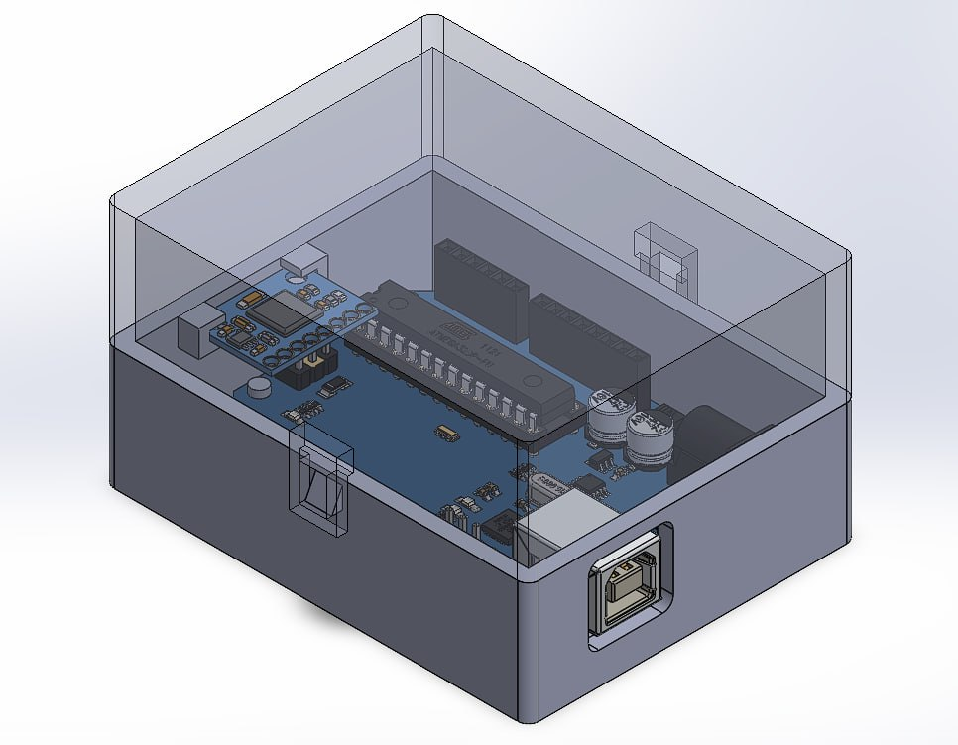

Рисунок 2.2- Модель корпуса з Solid works

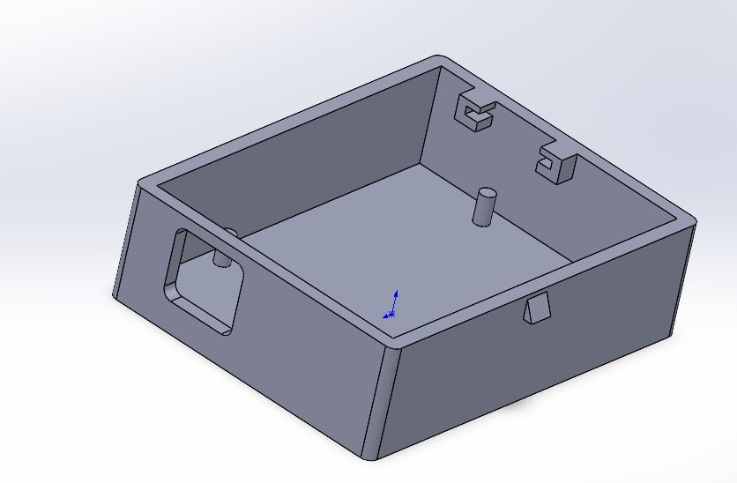

Рисунок 2.3 – Модель нижньої частини корпусу

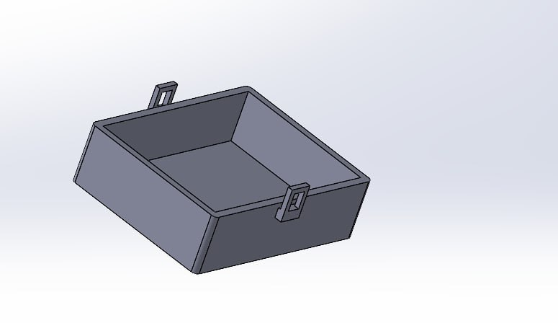

Рисунок 2.4 – Модель верхньої частини корпусу

На фінальному етапі було здійснено збирання всіх компонентів у режимі Assembly. Це дозволило перевірити наявність можливих конфліктів між геометріями, а також протестувати процес встановлення плати Arduino та сенсора в корпус. Застосування параметричного підходу в моделюванні дало можливість оперативно вносити зміни у розміри чи форму конструкції без необхідності повної перебудови моделі. У результаті отримано функціональний корпус, що повністю відповідає заданим вимогам до точності розмірів, посадки компонентів та зручності складання.Також були розроблені креслення верхньої та нижньої частини корпусу , які показані на рисунку 2.5 та рисунку 2.6

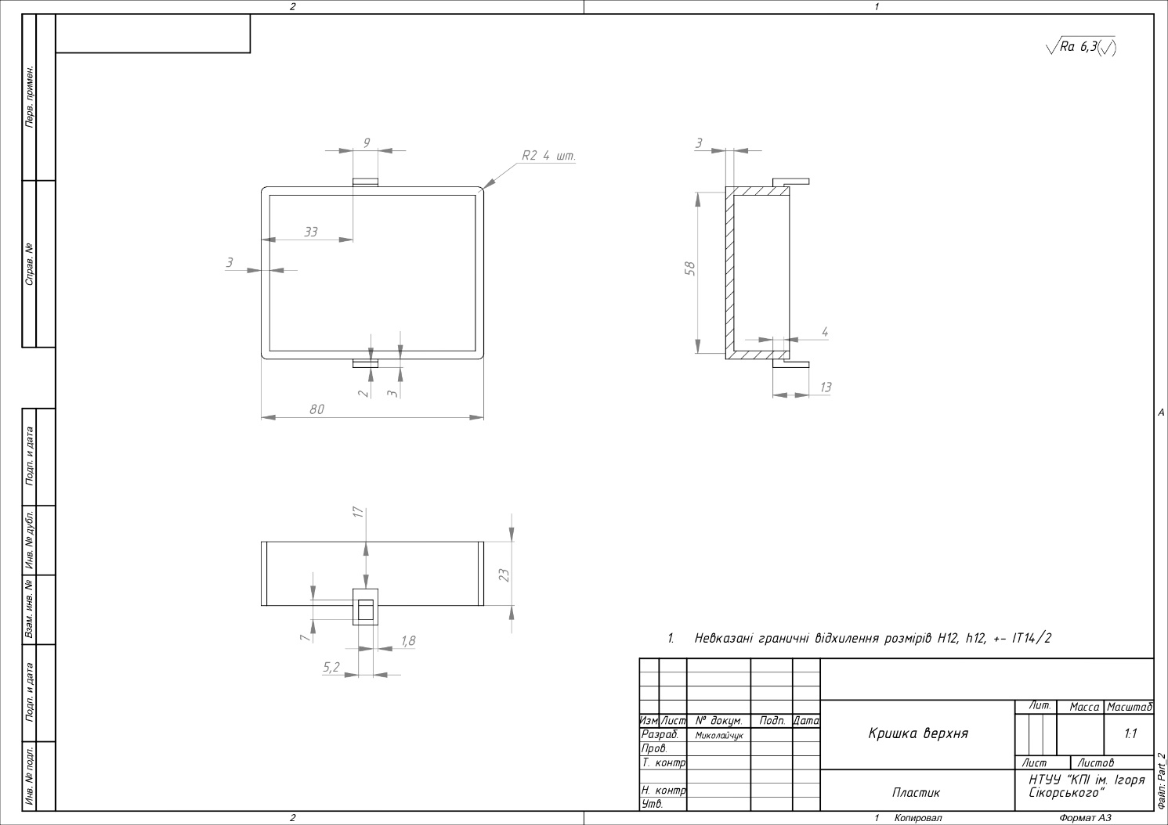

Рисунок 2.5 - Креслення верхньої частини корпусу

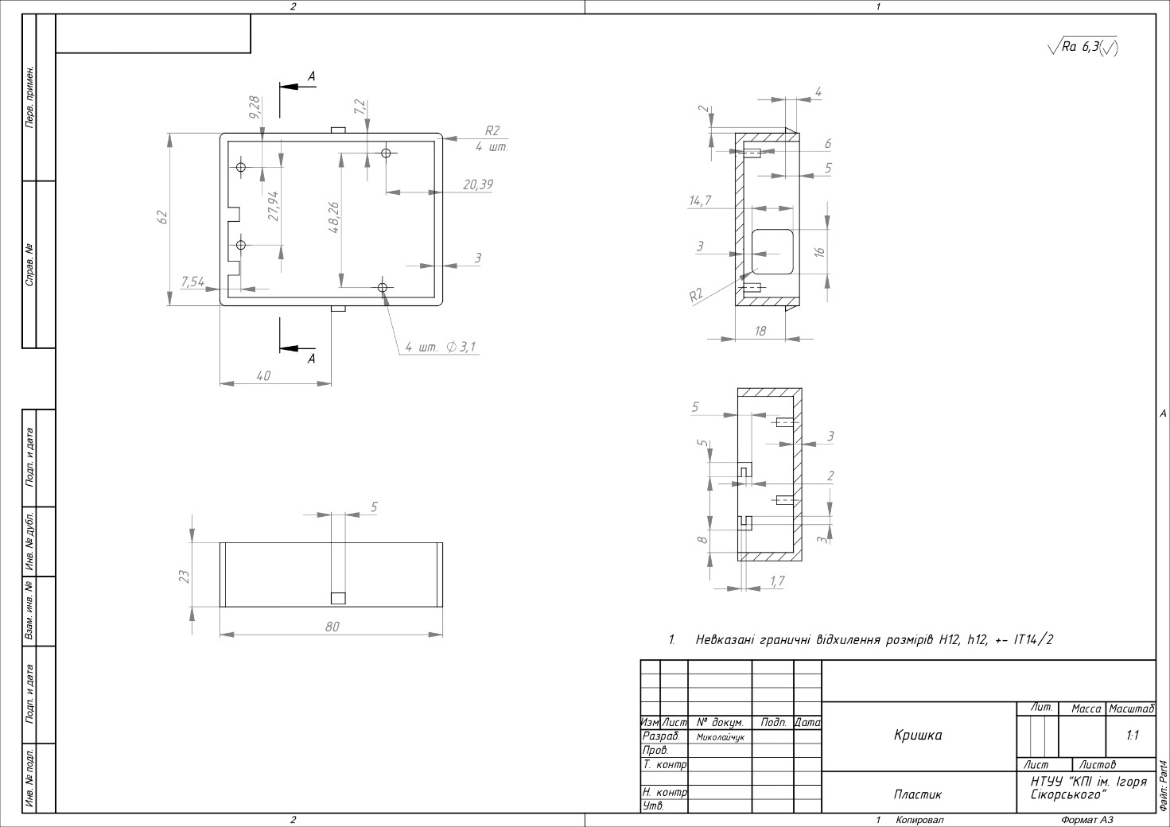

Рисунок 2.6 - Креслення нижньої частини корпусу

2.4 **Реалізація друкування корпусу**

Після завершення етапу проектування корпусу пристрою в програмі SolidWorks виникла потреба в його практичному виготовленні для подальшого розміщення електронних компонентів. Основними елементами, які мають бути встановлені в корпусі, є плата мікроконтролера Arduino Uno та сенсорний модуль MPU6050.

Серед потенційно придатних методів розглядалася механічна обробка полімерних листів (рис. 2.7) за допомогою фрезерування на верстатах з числовим програмним керуванням, що забезпечує високу точність геометрії, проте є менш придатною для формування внутрішніх замкнених структур. Іншим розглядалося лиття в силіконові форми зображене на рисунку 2.5 , що дозволяє виготовляти відносно точні копії за наявності майстер-моделі, однак вимагає значного часу на підготовку та має обмеження щодо оперативного внесення змін у конструкцію. Також було проаналізовано можливість складання корпусу з окремих елементів, вирізаних із листових матеріалів зображене на рисунку 2.6, проте така конструкція виявилася недостатньо жорсткою та складною у збиранні з урахуванням малих розмірів пристрою.

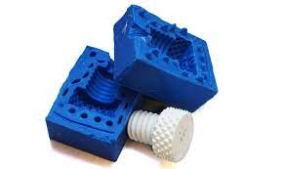

Рисунок 2.5 - Лиття в силіконові форми

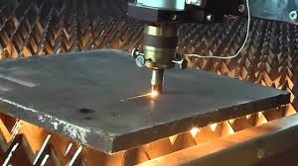

Рисунок 2.6 Вирізання із листових матеріалів

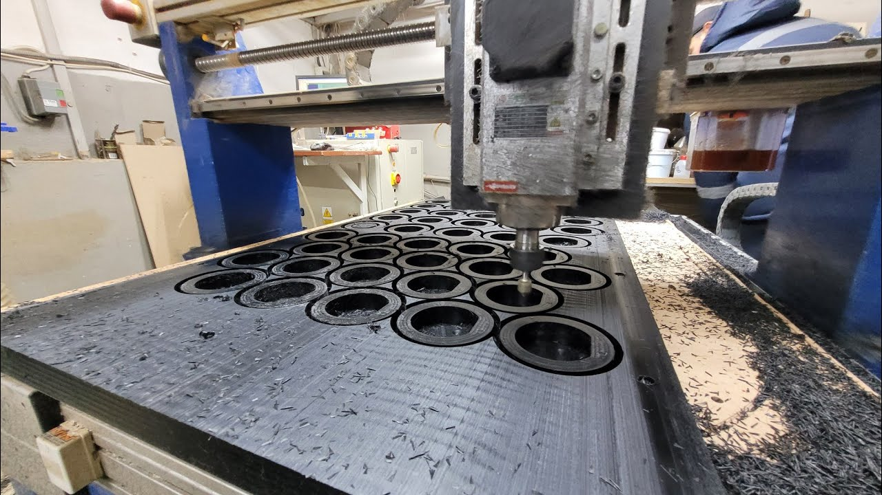

Рисунок 2.7 механічна обробка полімерних листів

З огляду на складну внутрішню геометрію корпусу, наявність фіксуючих стійок, напрямних для сенсора MPU6050 та необхідність точного позиціонування плати Arduino Uno, було прийнято рішення застосувати технологію 3D-друку, а саме метод наплавлення пластикової нитки (FDM-друк) [27].

FDM-друк має кілька важливих переваг порівняно з іншими методами адитивного виробництва. Головна особливість полягає в принципі роботи: FDM-принтер розплавляє термопластичну нитку і послідовно наносить її шар за шаром (рис 2.8), формуючи тривимірний об'єкт згідно з цифровою моделлю [28]. Основними перевагами FDM-технології є висока міцність готових виробів, можливість використання різноманітних інженерних пластиків, відносно низька вартість виробництва, надійність технології та можливість друкування виробів великих розмірів без обмежень щодо об'єму робочої камери.

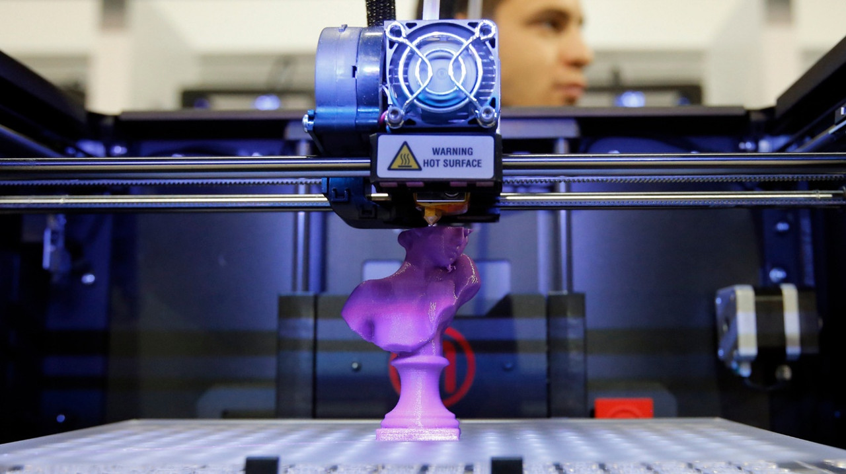

Рисунок 2.8 – процес друкування FDM-принтера

Ці характеристики особливо важливі для корпусу з точними посадковими місцями для електронних компонентів, де необхідна достатня міцність для забезпечення надійної фіксації плати Arduino Uno та сенсора MPU6050. Конструкція корпусу передбачає наявність вертикальних циліндричних стійок діаметром близько 3,0 мм для фіксації плати Arduino Uno через монтажні отвори, а також спеціальних П-подібних направляючих для щільної посадки сенсорного модуля MPU6050 з урахуванням товщини друкованої плати 1,0-1,6 мм.

Для виготовлення корпусу був обраний 3D-принтер Bambu Lab P1S (рис. 2.9), який відноситься до категорії високоточних FDM-принтерів нового покоління. Цей принтер має автоматичну систему калібрування, точність позиціонування 0,1 мм по всіх осях, а також велику робочу область розміром 256×256×256 мм, що дозволяє друкувати корпус цілком без розбиття на частини. Така технічна характеристика принтера забезпечує можливість точного відтворення всіх конструктивних елементів корпусу, включаючи фіксуючі стійки для плати Arduino та направляючі елементи для сенсора.

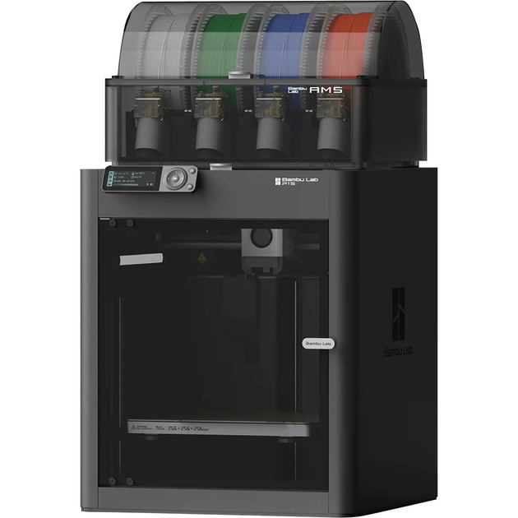

Рисунок 2.9- Bambu Lab P1S

Підготовка моделі до друку здійснювалася в програмі Orca Slicer [48], яка є сучасним програмним забезпеченням для підготовки файлів до FDM-друку з розширеними можливостями налаштування. Програма виконує імпорт 3D-моделі з SolidWorks у форматі STL, розрізання моделі на тонкі шари, автоматичне створення підтримуючих структур та налаштування параметрів друку. Особливістю використання Orca Slicer є можливість інтелектуальної генерації підтримок саме в тих місцях, де це необхідно для забезпечення якості друку складних внутрішніх елементів корпусу.

Готова 3D-модель корпусу була експортована з SolidWorks у форматі STL з високою деталізацією. У програмі Orca Slicer (рис 2.10) модель була імпортована та підготовлена до друку з урахуванням особливостей конструкції. Орієнтація моделі була обрана таким чином, щоб мінімізувати кількість підтримок та забезпечити найкращу якість друку внутрішніх посадкових елементів. Програма автоматично створила підтримуючі структури в місцях нависань і складних геометричних форм, особливу увагу було приділено підтримці П-подібних направляющих для сенсора MPU6050.

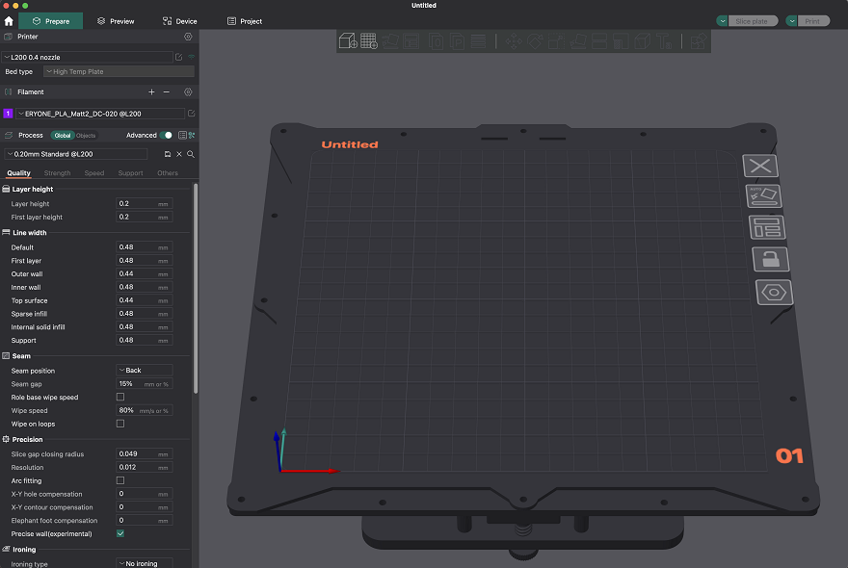Рисунок 2.10 – Інтерфейс Orca slicer

Налаштування параметрів друку включало встановлення висоти шару 0,2 мм, що забезпечує оптимальний баланс між якістю поверхні та швидкістю друку для правильної посадки електронних компонентів. Також були налаштовані температура екструдера 230°C, температура столу 80°C, швидкість друку та параметри заповнення з урахуванням властивостей використовуваного PETG пластику. Перед друком була проведена перевірка кожного шару для виявлення можливих проблем з геометрією моделі.

Як матеріал для друку був використаний PETG пластик чорного кольору, який має достатню міцність для корпусу електронного пристрою, високу хімічну стійкість, низьку усадку під час охолодження та відмінну адгезію між шарами. PETG (поліетилентерефталат гліколь) є інженерним термопластиком, який поєднує простоту друку PLA з міцністю ABS, що дозволяє отримати деталі з високою точністю та механічними властивостями [29]. Вибір саме цього типу пластику був обумовлений необхідністю забезпечення точних розмірів посадкових місць для електронних компонентів та отримання міцного корпусу з гарною поверхнею без потреби в додатковій механічній обробці.

Друк корпусу тривав 3,5 години. Процес відбувався пошарово з висотою шару 0,2 мм з автоматичним переміщенням екструдера після кожного шару. Заправка пластикової нитки в принтер була проведена з урахуванням необхідної довжини матеріалу для друку деталі. Запуск програми друку здійснювався з підготовленого в Orca Slicer G-code файлу, який містив всю необхідну інформацію про параметри друку та траєкторію руху екструдера.

Під час друку принтер працював автономно, не потребуючи втручання оператора. Контроль процесу здійснювався через вбудований сенсорний дисплей принтера та мобільний додаток Bambu Handy [48], який показував поточний стан друку, номер шару та залишковий час. Стабільність процесу друку була забезпечена автоматичною системою калібрування та контролю температурного режиму, що є критично важливим для якісного наплавлення PETG пластику.

Після завершення друку корпус потребував мінімальної постобробки для досягнення необхідних експлуатаційних характеристик. Деталь була ретельно оглянута на предмет дефектів друку та якості поверхні. Особлива увага була приділена очищенню посадкових місць для Arduino Uno та направляючих для сенсора MPU6050, оскільки навіть незначні дефекти друку могли вплинути на точність посадки компонентів.

Технологічні підтримки були обережно відрізані спеціальним інструментом з подальшою локальною обробкою місць їх кріплення дрібним наждачним папером. Після механічної обробки корпус був готовий до використання, оскільки PETG пластик не потребує додаткової термічної обробки для досягнення максимальних механічних властивостей [30]. Цей етап є значно простішим порівняно з іншими технологіями 3D-друку та забезпечує стабільність геометричних розмірів деталі в процесі експлуатації.

Після завершення всіх етапів обробки був проведений контроль якості виготовленого корпусу. Перевірка розмірів показала, що всі критичні розміри корпусу відповідають розмірам 3D-моделі з точністю ±0,15 мм, що є достатнім для правильної установки електронних компонентів. Особлива увага була приділена перевірці посадкових місць, зокрема стійки для плати Arduino Uno мають правильний діаметр та розташування відповідно до монтажних отворів плати.

П-подібні направляючі для сенсора MPU6050 забезпечують щільну посадку модуля без люфтів, що є критично важливим для точності вимірювань інерціального сенсора. Всі внутрішні елементи корпусу відтворені з необхідною точністю, включаючи технологічні зазори між нижньою поверхнею плати Arduino та дном корпусу для забезпечення електричної ізоляції. Якість поверхні корпусу отрималася гладкою, з характерною для FDM-друку текстурою шарів, яка не впливає на функціональність виробу.

Використання FDM-технології для виготовлення корпусу пристрою виявилося успішним рішенням, що повністю відповідає вимогам проєкту. Готовий корпус забезпечує надійну фіксацію всіх електронних компонентів, при цьому всі посадкові місця виконані з необхідною точністю. Плата Arduino Uno щільно встановлюється на монтажні стійки за принципом фрикційної посадки, що виключає потребу в додаткових елементах кріплення. Сенсор MPU6050 надійно фіксується в направляючих елементах без люфтів, що забезпечує стабільність його просторового положення під час роботи.

Поверхня корпусу має достатню якість для функціонального використання та не потребує додаткової обробки, що є важливою перевагою FDM-технології порівняно з більш складними методами виробництва. Комбінація програми SolidWorks для проектування, Orca Slicer для підготовки до друку та FDM-принтера Bambu Lab P1S забезпечила ефективний процес виготовлення функціонального корпусу. Час друку склав 3,5 години, що є прийнятним для прототипування та дослідних робіт, особливо з урахуванням складності внутрішньої геометрії виробу.

FDM-технологія показала свої переваги для виготовлення міцних деталей з високими вимогами до механічних властивостей, зокрема для корпусів електронних пристроїв з точними посадковими місцями. Досягнута точність виготовлення дозволила реалізувати концепцію обслуговуваного корпусу, де електронні компоненти можуть бути легко встановлені та демонтовані без використання додаткового інструменту. Цей метод може бути рекомендований для виготовлення корпусів електронних пристроїв та інших деталей, де важлива механічна міцність та функціональність при помірних вимогах до якості поверхні.Результати друку та відповідності корпусу для апаратної частини можна побачати на рисунку 2.11 , рисунку 2.12 , рисунку 2.13.

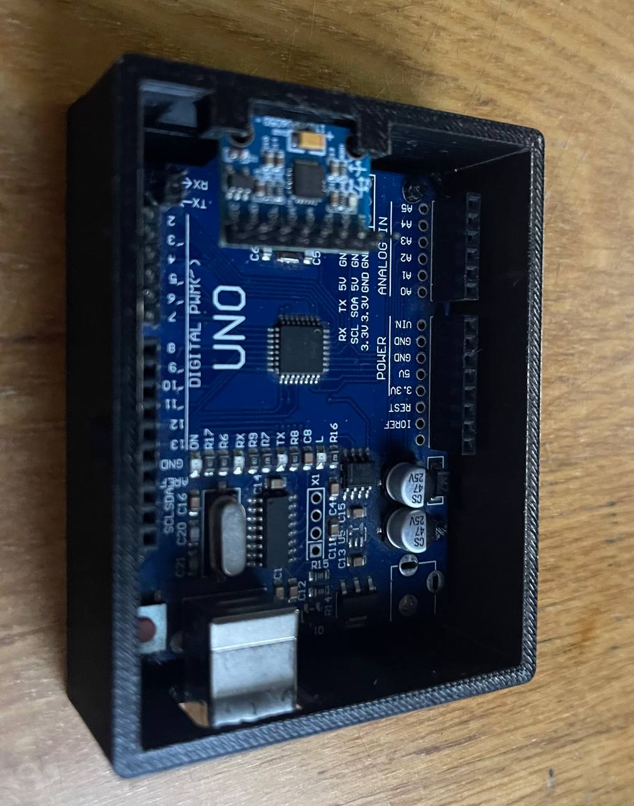

Рисунок 2.11 - Роздрукована нижня частина корпусу

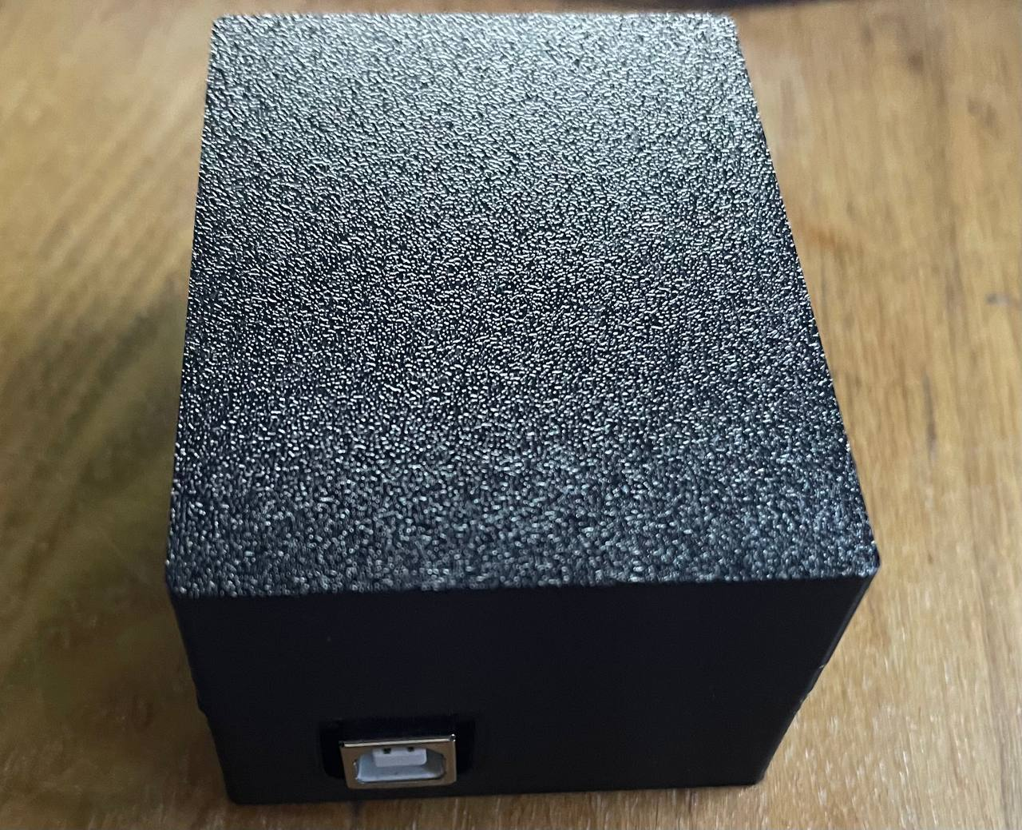

Рисунок 2.12 – Корпус в зібраному стані

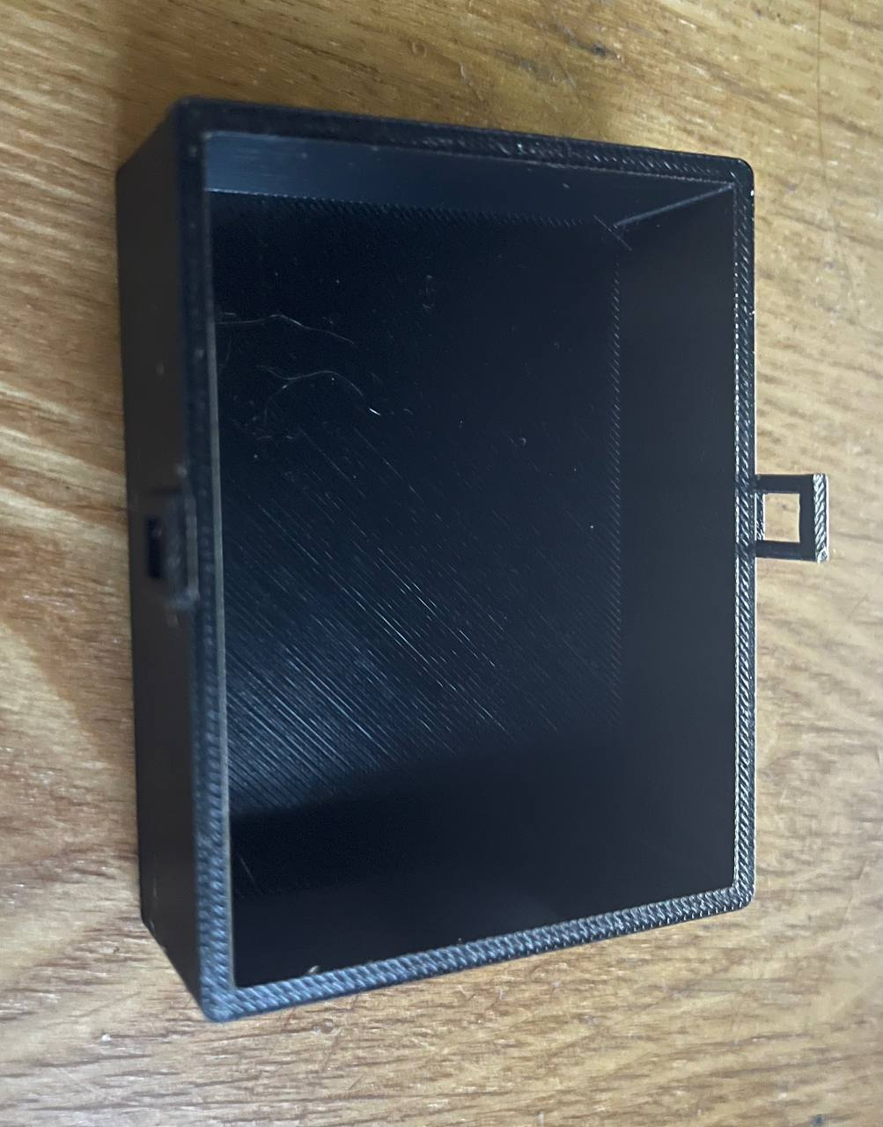

Рисунок 2.13 - Роздрукована нижня частина корпусу

**2.5 Розроблення комутаційної схеми**

Комутаційна схема розробленої системи складається з двох основних компонентів: мікроконтролера Arduino Uno та датчика просторового положення MPU6050. Схема була розроблена в програмному середовищі EasyEDA - безкоштовній онлайн платформі для проектування електронних схем та друкованих плат [32]. Вибір даного програмного забезпечення обумовлений його доступністю, зручним інтерфейсом та широкими можливостями для створення як принципових схем, так і розводки друкованих плат.

Основною особливістю запропонованої схеми є її мінімалістичність та простота реалізації. Це дозволяє знизити вартість виготовлення пристрою, підвищити його надійність за рахунок меншої кількості з'єднань та спростити процес налагодження системи. Схема реалізована за принципом "точка-до-точки", що означає пряме з'єднання відповідних виводів компонентів без використання проміжних елементів або шинних з'єднань.

Для реалізації інтерфейсу I2C в Arduino Uno використовуються спеціалізовані виводи A4 для лінії даних SDA та A5 для лінії синхронізації SCL, також мікроконтролер має спеціалізовані виводи SCL , які використовуються в схему підключення. Ці виводи мають альтернативну функцію для роботи з послідовним інтерфейсом I2C, що робить їх ідеальними для підключення різноманітних датчиків та периферійних пристроїв.

MPU6050 [33] працює при напрузі живлення від 2.375В до 3.46В та використовує інтерфейс I2C з максимальною швидкістю до 400 кГц.

Модуль MPU6050, який використовується в проекті, зазвичай містить додаткові елементи, зокрема стабілізатор напруги, що дозволяє живити датчик напругою 5В, та підтягуючі резистори для ліній I2C [34]. Це значно спрощує підключення датчика до мікроконтролерних систем та забезпечує стабільну роботу.

Схема підключення реалізує мінімально необхідний набір з'єднань для забезпечення функціонування системи. Живлення датчика здійснюється від стабілізованого виходу 5В плати Arduino через з'єднання VCC виводу MPU6050 з відповідним виводом Arduino. Хоча багато модулів MPU6050 мають вбудований стабілізатор напруги і можуть працювати від 3.3В, використання 5В є більш надійним рішенням [35]. Це пов'язано з тим, що власна робоча напруга мікросхеми MPU6050 становить 5В, і використання цієї напруги зменшує енергоспоживання та підвищує стабільність роботи.

Об'єднання земляних виводів здійснюється шляхом з'єднання GND виводу MPU6050 з GND виводом Arduino Uno. Це забезпечує спільну точку відліку потенціалів для обох пристроїв, що є критично важливим для правильної роботи цифрового інтерфейсу I2C.

Лінія SDA призначена для передачі даних в обох напрямках між мікроконтролером та датчиком. З'єднання здійснюється прямим проводом між SDA виводом MPU6050 та SDA виводом Arduino.

Лінія SCL забезпечує синхронізацію передачі даних та реалізується з'єднанням SCL виводу MPU6050 з SCL виводом Arduino Uno. Тактовий сигнал завжди генерується пристроєм-майстром, в нашому випадку Arduino, а пристрій MPU6050 синхронізується з цим сигналом.

В представленій схемі відсутні зовнішні підтягуючі резистори на лініях I2C. Arduino Uno має вбудовані підтягуючі резистори номіналом 20-50 кОм, які можуть бути активовані програмно [36]. Крім того, більшість модулів MPU6050 мають встановлені підтягуючі резистори номіналом 4.7 кОм або 10 кОм. Довжина з'єднувальних проводів в типовій конфігурації не перевищує 20-30 см, що не створює проблем з цілісністю сигналу при такій конфігурації.

Схема також не містить додаткових фільтруючих конденсаторів по ланцюгу живлення. Це рішення прийнято з міркувань того, що модуль MPU6050 зазвичай містить необхідні фільтруючі елементи, а Arduino Uno має якісну систему стабілізації живлення. Спрощення схеми таким чином зменшує кількість компонентів та знижує вартість виготовлення.

Вибір програмного забезпечення EasyEDA для створення схеми обумовлений його безкоштовністю та доступністю через веб-браузер. Програма містить інтегровану бібліотеку компонентів Arduino та популярних датчиків, підтримує можливість моделювання схем та експорту в різні формати. Додатковою перевагою є можливість замовлення виготовлення друкованих плат безпосередньо з програми [37].

Запропонована схема характеризується високою надійністю завдяки мінімальній кількості з'єднань та використанню перевірених компонентів. Інтерфейс I2C забезпечує стійку передачу даних на відстані до декількох метрів при правильному екрануванні. Протокол I2C має вбудовані механізми контролю помилок та підтвердження отримання даних, що значно підвищує надійність зв'язку.

Електромагнітні завади можуть бути мінімізовані використанням екранованих кабелів та скрученої пари для ліній I2C. Нестабільність живлення вирішується використанням якісного блоку живлення та додаванням фільтруючих конденсаторів при необхідності. Механічні пошкодження з'єднань усуваються використанням надійних роз'ємів або пайки з'єднань замість тимчасових контактів.

Базова схема може бути розширена додаванням додаткових датчиків на шину I2C з використанням різних адрес. Шина I2C підтримує до 127 пристроїв на одній лінії, що дозволяє створювати складні сенсорні мережі. Можливе підключення індикаторів стану, таких як LED або дисплеї, для візуалізації роботи системи.

Інтеграція елементів бездротового зв'язку, наприклад WiFi або Bluetooth модулів, дозволить створити систему з можливістю дистанційного моніторингу та керування. Додавання елементів збереження даних, таких як SD-карти або зовнішня EEPROM, забезпечить можливість логування даних та їх подальшого аналізу.

Система може бути доповнена додатковими датчиками для створення більш складних вимірювальних комплексів. Наприклад, додавання датчиків температури, вологості або атмосферного тиску дозволить створити метеостанцію з функцією моніторингу просторового положення в просторі.

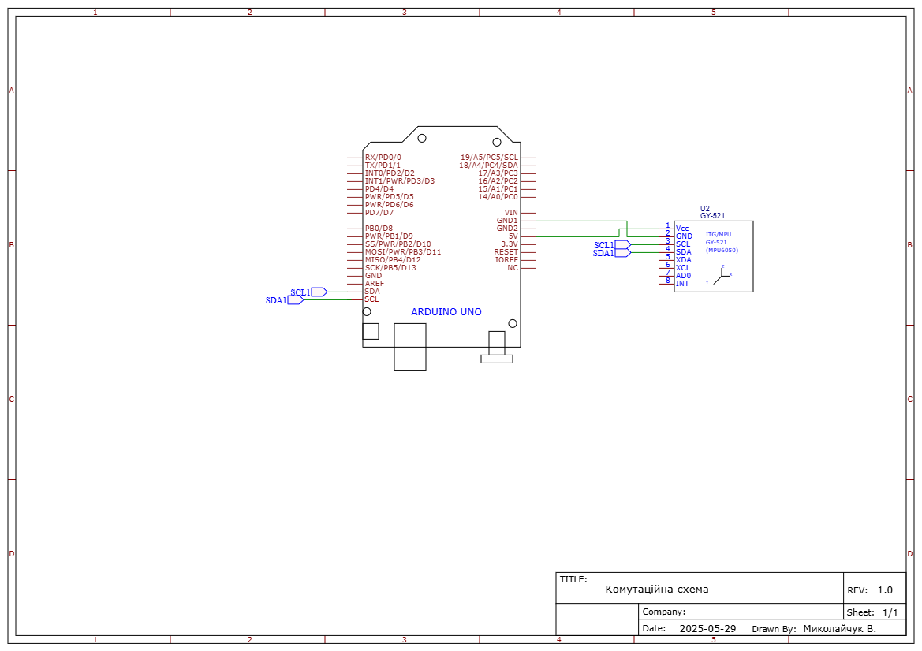Розроблена схема, яка зображена на рисунку 2.14, забезпечує надійну основу для реалізації системи з широкими можливостями подальшого розширення функціональності та адаптації під конкретні завдання.

Рисунок 2.14 – Комутаційна схема приладу

# Розділ 3

# Програмне забезпечення та тестування

**3.1 Розробка інтерфейсу візуалізаії**

Processing є відкритою мовою програмування та інтегрованим середовищем розробки, що було створено в 2001 році Кейсі Рісом та Беном Фраєм у Массачусетському технологічному інституті. Основною метою розробки Processing було подолання бар'єрів у навчанні програмування для студентів візуально орієнтованих спеціальностей та створення доступного інструменту для творчого програмування [38].

Processing представляє собою гнучкий програмний скетчбук та мову для навчання програмуванню в контексті візуальних мистецтв. З моменту свого створення в 2001 році, Processing сприяв розвитку програмної грамотності у сфері візуальних мистецтв та візуальної грамотності в технологічній сфері [39].

Архітектурно Processing функціонує як фронт-енд до Java-програм. Під час виконання код Processing транслюється в Java-код, що забезпечує доступ до потужності Java-платформи, зберігаючи при цьому простоту синтаксису Processing. Цей підхід дозволяє користувачам отримати переваги розвиненої екосистеми Java без необхідності вивчення всіх її складностей [38].

Processing володіє численними перевагами, що роблять його привабливим для широкого кола задач. Простота використання та навчання є однією з ключових переваг - легкість експериментування робить Processing ідеальним інструментом для навчання програмуванню. Спеціалізація на візуалізації включає вбудовану підтримку 2D та 3D графіки, спрощений синтаксис програмування та обширну бібліотеку прикладів і ресурсів [39].

Як проект з відкритим вихідним кодом, Processing має активну спільноту розробників, які створюють бібліотеки, приклади та навчальні матеріали. Кросплатформеність завдяки базуванню на Java забезпечує роботу на різних операційних системах. Інтегроване середовище розробки включає всі необхідні інструменти для створення, тестування та експорту проектів [40].

Водночас Processing має певні обмеження. Оскільки він базується на Java і використовує додатковий рівень абстракції, він може бути повільнішим за нативні мови програмування для ресурсомістких додатків. Спеціалізованість на візуальних та інтерактивних додатках робить його менш підходящим для загального програмування. Processing може потребувати додаткових бібліотек для складних обчислень або спеціалізованих задач та успадковує деякі обмеження Java-платформи [38].

Поставлена задача полягає у створенні системи візуалізації даних просторового положення від датчика MPU6050 через послідовний порт. Система повинна відображати тривимірний куб, який обертається відповідно до кутів нахилу, крену та курсу датчика в реальному часі.

Processing надає унікальні переваги для вирішення цієї задачі. Вбудована підтримка 3D-графіки через режим P3D дозволяє легко створювати та маніпулювати 3D-об'єктами без складного налаштування графічних бібліотек [40]. Спрощена робота з послідовним портом через бібліотеку Serial значно полегшує комунікацію з Arduino та іншими пристроями. Швидкість прототипування Processing дозволяє оперативно створювати візуальні додатки, що особливо важливо для навчальних та демонстраційних проектів [41].

Альтернативними рішеннями могли б бути Python з бібліотеками pygame/OpenGL, Unity, JavaScript з WebGL або C++ з OpenGL. Однак Processing забезпечує оптимальний баланс між простотою використання та функціональністю для поставленої задачі [39].

Серед використаних в даному проекті бібліотек є Serial , вона є однією з основних бібліотек Processing, що забезпечує комунікацію з зовнішніми пристроями через послідовний порт. Ця бібліотека автоматично включається в Processing і не потребує окремого встановлення [41].

У рамках реалізації поставленого завдання була створена візуалізаційна програма в середовищі Processing, призначена для відображення просторового відображення об’єкта на основі даних із сенсора MPU6050. Дані передаються у вигляді серійного повідомлення формату ANGLES:pitch:roll:yaw, де кути відповідають просторового положення об'єкта в трьох площинах.

На стороні програми реалізовано обробку послідовного порту за допомогою бібліотеки processing.serial. Після зчитування рядка у функції serialEvent() відбувається розділення даних і присвоєння їх змінним pitch, roll та yaw, які визначають обертання об'єкта. Для візуалізації використовується 3D-графіка: сцена будується навколо центру координат, де обертається кольоровий куб відповідно до отриманих кутів.

Головна функція draw() відповідає за оновлення графічної сцени в реальному часі. Візуально вікно містить тривимірний об’єкт з підписаними координатними осями, який повторює орієнтацію сенсора. Таким чином, програма виконує роль інтерфейсу між фізичним пристроєм та візуальним середовищем, що дозволяє в режимі реального часу оцінювати положення об’єкта у просторі.

Основний клас Serial забезпечує методи для створення з'єднання, перевірки наявності даних, читання та запису інформації. Конструктор приймає параметри батьківського об'єкта, назви порту та швидкості передачі. Метод available перевіряє наявність даних для читання, read читає один байт, readString читає рядок до символу нового рядка, write відправляє дані в порт, а bufferUntil налаштовує буферизацію до певного символу [42].

Серед ключових методів написаних в Proccesing, можу виділити представлені в псевдокоді наступні алгоритми:

Алгоритм ініціалізації послідовного з'єднання:

function initializeSerial(){

portName ← "COM5"

// спроба встановлення з'єднання з Arduino

if (підключення до порту успішне) then

створити об'єкт послідовного з'єднання з швидкістю 115200

налаштувати буферизацію до символу нового рядка

вивести повідомлення про успішне підключення (рис. 3.1)

end if

if (помилка підключення до порту) then

вивести повідомлення про помилку

показати список всіх доступних портів

завершити виконання програми

end if

}

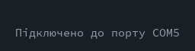

Рисунок 3.1 – Перевірка підключення

Цей алгоритм забезпечує надійне встановлення з'єднання з Arduino через послідовний порт COM5 з швидкістю 115200. У випадку помилки система виводить діагностичну інформацію та коректно завершує роботу.

Алгоритм обробки даних від датчика:

function serialEvent(myPort){

inString ← отримати рядок з порту до символу нового рядка

if (отримані дані не порожні) then

очистити рядок від зайвих символів

if (рядок починається з "ANGLES:") then

розділити рядок на частини після "ANGLES:" за символом ':'

if (отримано рівно 3 значення) then

// спроба конвертації строкових значень у числа

try

pitch ← перше значення як число

roll ← друге значення як число

yaw ← третє значення як число

catch (помилка конвертації)

вивести повідомлення про помилку обробки даних

end try

}

Алгоритм парсить вхідні дані у форматі "ANGLES:pitch:roll:yaw" та оновлює глобальні змінні кутів нахилу з використанням механізму обробки помилок для забезпечення стабільності.

Алгоритм 3D-візуалізації куба:

Procedure drawColorCube(size)

hs ← size / 2

stroke(black), strokeWeight(1)

// Front face

fill(red)

beginShape()

vertex4 на Z+

endShape(CLOSE)

// Rear, Top, Bottom, Left, Right — такий самий алгоритм з іншими гранями

fill(black), textSize(18)

pushMatrix() → translate(0,0,hs+1) → text("Z+") → popMatrix()

pushMatrix() → translate(hs+1,0,0) → rotateY(PI/2) → text("X+") → popMatrix()

pushMatrix() → translate(0,-hs-1,0) → rotateX(PI/2) → text("Y+") → popMatrix()

End Procedure

Алгоритм створює тривимірний куб з шістьма кольоровими гранями та текстовими підписами осей координат. Кожна грань має унікальний колір для визначення просторового положення.

Processing отримує дані через Serial бібліотеку, парсить вхідний рядок на окремі значення кутів та застосовує їх як трансформації до 3D-об'єктів

Основний цикл візуалізації відбувається в функції draw, яка викликається автоматично з частотою 60 кадрів на секунду. Цикл включає очищення екрану, відображення текстової інформації, налаштування 3D-простору, застосування трансформацій та малювання 3D-об'єктів .

Система використовує стандартні матричні трансформації для 3D-графіки. Кути Ейлера перетворюються в матриці поворотів через функції rotateX, rotateY та rotateZ. Важливим є порядок застосування поворотів, оскільки матричні операції не є комутативними. Використовується порядок X, Z, Y для забезпечення коректної просторового положення об'єкта.

Механізми забезпечення стабільності включають обробку помилок підключення та парсингу даних, перевірку формату даних перед обробкою, автоматичне відновлення при збоях комунікації та відображення діагностичної інформації для налагодження. Система демонструє високу надійність завдяки використанню try-catch блоків для перехоплення виключень та валідації вхідних даних перед їх обробкою.

Додатковою особливістю реалізації є використання кольорового кодування граней куба для інтуїтивного розуміння просторового положення пристрою, також це добре можна побачити на рисунку 3.2 , де зображено інтерфейс програми. Червона грань відповідає передній стороні, зелена - задній, синя - верхній, жовта - нижній, пурпурна - лівій та бірюзова - правій стороні куба. Така схема дозволяє користувачу швидко визначити просторове положення датчика .

Система також включає відображення координатних осей для додаткової просторового положення в просторі. Червона лінія представляє вісь X, зелена - вісь Y, синя - вісь Z. Це забезпечує повне розуміння системи координат та напрямків поворотів

Processing демонструє високу ефективність як середовище для створення систем візуалізації даних від датчиків. Його переваги включають простоту використання, потужні можливості 3D-графіки, вбудовану підтримку послідовної комунікації та активну спільноту розробників. Для задачі візуалізації даних просторового положення від MPU6050 Processing забезпечує оптимальний баланс між функціональністю та простотою розробки.

Використання Processing для подібних проектів виправдовується швидкістю розробки, легкістю налагодження та можливістю швидкого прототипування. Платформа забезпечує достатню продуктивність для реального часу та має необхідний функціонал для складних візуальних ефектів.

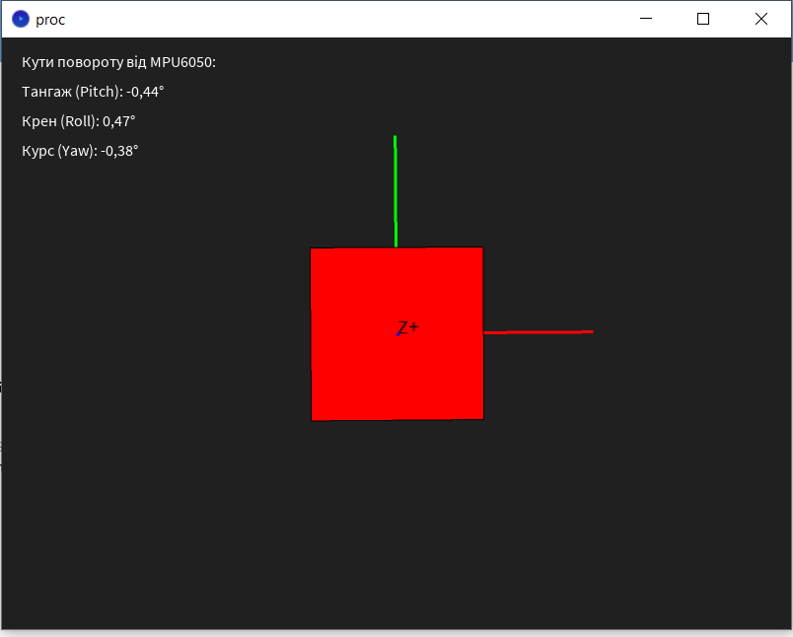

Рисунок 3.2 - Інтерфейс програми

**3.2 Програмна обробка даних з MPU6050**

Програмна обробка даних з MPU6050 проводиться через програму Arduino IDE [43], яка є офіційним інтегрованим середовищем розробки для мікроконтролерів Arduino. Arduino IDE надає простий інтерфейс для написання, компіляції та завантаження програмного коду на апаратні пристрої. Її перевагами є доступність, сумісність із широким спектром плат, підтримка великої кількості бібліотек та відкритий вихідний код. Одним із найважливіших аспектів Arduino IDE є підтримка бібліотек, які дозволяють реалізовувати складні функції з мінімальними зусиллями — наприклад, зчитування даних із сенсорів, обмін через UART, SPI або I2C. Крім того, середовище підтримує серійний монітор і інструменти налагодження, що полегшують діагностику під час роботи з сенсорними модулями, такими як MPU6050. [43].

У реалізації алгоритму обчислення положення у просторі з використанням сенсора MPU6050 в середовищі Arduino IDE застосовується бібліотека MPU6050 by Electronic Cats [44]. Ця бібліотека є розширенням стандартного набору бібліотек, які дозволяють працювати з цифровим 6-осьовим інерціальним модулем, об'єднуючи в собі доступ до даних акселерометра та гіроскопа, а також підтримку функцій калібрування, зчитування значень і налаштування діапазонів вимірювання. Бібліотека забезпечує зручний API: методи initialize() та testConnection() відповідають за ініціалізацію та перевірку підключення сенсора, а метод getMotion6() дозволяє отримати шість основних значень — по три компоненти для прискорення та кутової швидкості у відповідних осях X, Y, Z. Крім цього, бібліотека дозволяє вручну налаштовувати повний діапазон вимірювань гіроскопа (до ±2000 °/с) та акселерометра (до ±16 g), що робить її придатною для гнучкого налаштування під конкретні умови експлуатації [44].

У рамках цієї роботи бібліотека використовується для ініціалізації сенсора, калібрування зміщень, регулярного зчитування значень акселерометра та гіроскопа, а також реалізації комплементарного фільтру, що дозволяє на основі поєднання інтегрованих даних з гіроскопа та миттєвих значень акселерометра розраховувати кути нахилу — тангаж (pitch), крен (roll) та курс (yaw). Отримані значення, після відповідної обробки та згладжування, виводяться через UART-порт у форматі, придатному для подальшої візуалізації в Processing. Таким чином, Arduino IDE у поєднанні з бібліотекою MPU6050 забезпечує повний цикл збору та обробки даних з сенсора.

За основу алгоритму пошуку просторового положення взято схему з рис 3.3 [45], на якому зображено структурну схему базового алгоритму початкової виставки

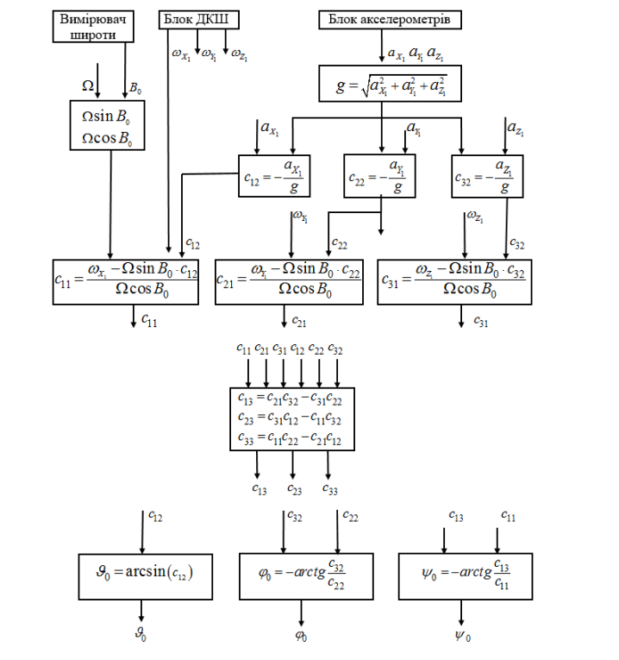

Рисунок 3.3 - Структурна схема базового алгоритму початкової виставки

До цього алгоритму було додано спочатку калібрування значень , пошук кута рискання та комплементарні фільтри для більш плавного пошуку кутів.

Процес калібрування виконується у функції calibrateSensors() і має на меті визначити постійні зміщення (offset) акселерометра та гіроскопа для подальшого їх урахування при кожному вимірюванні. На початку функції виводиться повідомлення, що користувачеві необхідно забезпечити нерухомість сенсора. Після короткої затримки починається збирання даних. Протягом 500 ітерацій сенсор зчитує значення з акселерометра та гіроскопа, а отримані дані накопичуються у відповідних змінних-суматорах. Для акселерометра також враховується те, що у стані спокою по осі Z значення повинне відповідати прискоренню вільного падіння (1g). Після завершення циклу суми діляться на кількість вибірок, і таким чином визначаються середні зміщення по кожній осі для обох сенсорів. Ці значення зберігаються у змінних ax_offset, ay_offset, az_offset для акселерометра та gx_offset, gy_offset, gz_offset для гіроскопа. Вони будуть використовуватися під час кожного зчитування даних для того, щоб зменшити похибку і забезпечити, щоб у стані спокою сенсор не показував хибне прискорення чи обертання. Таким чином, калібрування дозволяє нівелювати вплив початкових апаратних відхилень та досягти більшої точності у розрахунках просторового положенн, виведення в Serial Monitor можна побачити на рисунку 3.4

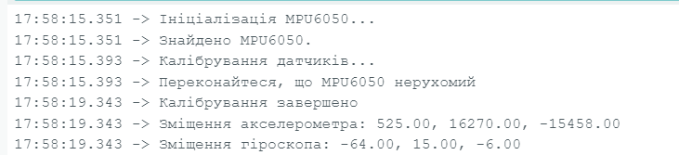

Рисунок 3.4- Результат калібрування

Алгоритм обчислення крену та тангажа в даному коді базується на поєднанні двох джерел інформації: акселерометра і гіроскопа. Після зчитування даних з MPU6050 програма нормалізує значення прискорень по трьох осях, віднімаючи зміщення (offset) і ділячи на коефіцієнт масштабування, характерний для діапазону вимірювань акселерометра. Потім обчислюється повна величина прискорення як квадратний корінь із суми квадратів компонент вектора згідно формули 1, після чого вираховується напрям сили тяжіння. Відносно цього вектора через тригонометричні функції визначаються кути нахилу: крен (roll) обчислюється як арксинус нормалізованого прискорення по осі X, а тангаж (pitch) — як арктангенс співвідношення між компонентами по осях Z та Y. Паралельно обчислюється зміна просторового положення на основі гіроскопа шляхом інтегрування кутових швидкостей з урахуванням часу, що минув між циклами. Для усунення недоліків кожного з джерел — шуму акселерометра та дрейфу гіроскопа — застосовується комплементарний фільтр, який комбінує обидва сигнали з різною вагою. У результаті отримується згладжене та надійне значення кута, яке зберігається і використовується як поточне значення крену та тангажа.

$g=\sqrt{(a_{x}^{2}+a_{y}^{2}+a_{z}^{2})}$ (1)

У цьому алгоритмі комплементарний фільтр виконує ключову функцію об'єднання двох джерел даних — акселерометра та гіроскопа — для точного розрахунку кутів нахилу об'єкта. Його головна мета полягає в тому, щоб компенсувати слабкі сторони кожного сенсора, поєднуючи їхні сильні сторони.

Гіроскоп забезпечує високу точність у короткострокових змінах нахилу об’єкта, але схильний до накопичення похибки з часом через інтегрування шумів, тобто має дрейф. Акселерометр, навпаки, може надавати абсолютну інформацію про кут нахилу об'єкта відносно напрямку сили тяжіння, але в умовах руху або вібрацій дає зашумлені й нестабільні значення.

Комплементарний фільтр реалізується у вигляді формули, де ваговий коефіцієнт alpha визначає, скільки довіри віддається кожному сенсору. Значення тангажа (pitch) та крену (roll) обчислюються як зважена сума: більша частка (наприклад, 96%) береться з результатів гіроскопа, а менша (4%) — з акселерометра. Це дозволяє зберегти швидку реакцію на зміну положення від гіроскопа, водночас постійно підправляючи її на основі стабільного, але повільного сигналу акселерометра.

Окрім цього, в коді є перевірка на ненормальні прискорення. Якщо вектор прискорення помітно відрізняється від очікуваного значення 1g (наприклад, під час руху), коефіцієнт alpha змінюється, зменшуючи вплив акселерометра — це ще більше підвищує адаптивність фільтра до реальних умов. Таким чином, комплементарний фільтр забезпечує точний, стабільний і згладжений розрахунок просторового положення навіть за наявності шумів чи механічного руху.

Псевдокод алгоритму калібрування MPU6050

function calibrateSensors() {

пауза 2 секунди

для i = 1 до 500

зчитати дані з MPU6050 → ax_raw, ay_raw, az_raw, gx_raw, gy_raw, gz_raw

накопичити ax_sum, ay_sum, az_sum, gx_sum, gy_sum, gz_sum

пауза 2 мс

end for

обчислити середні значення зміщень

зберегти у відповідні offset-змінні

}

**3.3 Взаємодія Proccesing та Arduino IDE**

У даному проєкті реалізована двостороння інтеграція апаратного та програмного забезпечення, яка поєднує платформу Arduino IDE для збору та обробки сенсорних даних з графічним середовищем Processing, що відповідає за їхню візуалізацію. Така взаємодія дозволяє реалізувати повноцінну систему відстеження просторового положення об'єкта на основі мікросхеми MPU6050 у реальному часі.

На стороні мікроконтролера Arduino виконується обробка даних з гіроскопа та акселерометра. Основні розрахунки кутів обертання — pitch, roll та yaw — виконуються безпосередньо в мікроконтролері. Після завершення кожного циклу вимірювання Arduino передає обчислені значення у комп’ютер через послідовний порт. Відправка відбувається за допомогою спеціального методу sendDataToProcessing(), який формує рядок у вигляді:

ANGLES:<pitch>:<roll>:<yaw> , вивід можна побачити на рисунку 3.5

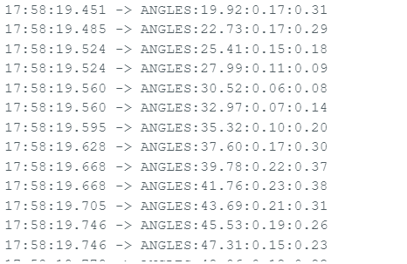

Рисунок 3.5 – приклад значень які передаються

На боці Processing дані приймаються через бібліотеку processing.serial.*, яка забезпечує підключення до COM-порту з такою ж швидкістю, яку було встановлено на Arduino (115200 бод). За допомогою методу bufferUntil('\\n') вказується, що кожне повідомлення обробляється повністю лише після надходження символу нового рядка, що відповідає завершенню рядка, сформованого Arduino. Подальше опрацювання відбувається у функції serialEvent(), яка автоматично викликається при надходженні нового повідомлення. Усередині цієї функції виконується перевірка, чи рядок починається з ключового слова "ANGLES:", після чого відбувається відсікання префікса та розділення отриманих значень за роздільником ':'. В результаті три числові значення перетворюються у тип float і прив'язуються до змінних pitch, roll, yaw, які надалі використовуються для візуального обертання куба в 3D-просторі.

Таким чином, метод sendDataToProcessing() на Arduino та функція serialEvent() у Processing працюють у тісному зв’язку, формуючи стабільний канал комунікації. Формат передачі строго визначений, що забезпечує однозначне декодування значень на приймальній стороні. Завдяки такій архітектурі обчислювальна логіка повністю залишається на мікроконтролері, а комп’ютер виконує роль інтерфейсу для наочної демонстрації руху об’єкта. Це дозволяє досягти високої продуктивності візуалізації та адаптивності системи для використання у прикладних задачах просторового трекінгу, робототехніки та моделювання.

**3.4 Тестування системи**

Після завершення етапів проєктування, програмування та складання системи постала задача перевірити точність вимірювання просторового положення об’єкта, зокрема кутів крену та тангажу, а також коректність передачі цих даних у програму візуалізації. Для цього було проведено експериментальну перевірку точності, засновану на порівнянні виміряних кутів із реальними фізичними значеннями.

В якості еталонної шкали використовувалась заздалегідь підготовлена градусна розмітка, нанесена на паперовий носій. На цій розмітці вручну встановлювали фіксовані кути нахилу об’єкта (наприклад 5°, 15°, 30° 45°,60°), після чого проводилось спостереження за відповідними значеннями, які виводились у графічному інтерфейсі програми Processing в режимі реального часу. Отримані вимірювання зчитувались із дисплея інтерфейсу і порівнювались із теоретично заданими кутами.

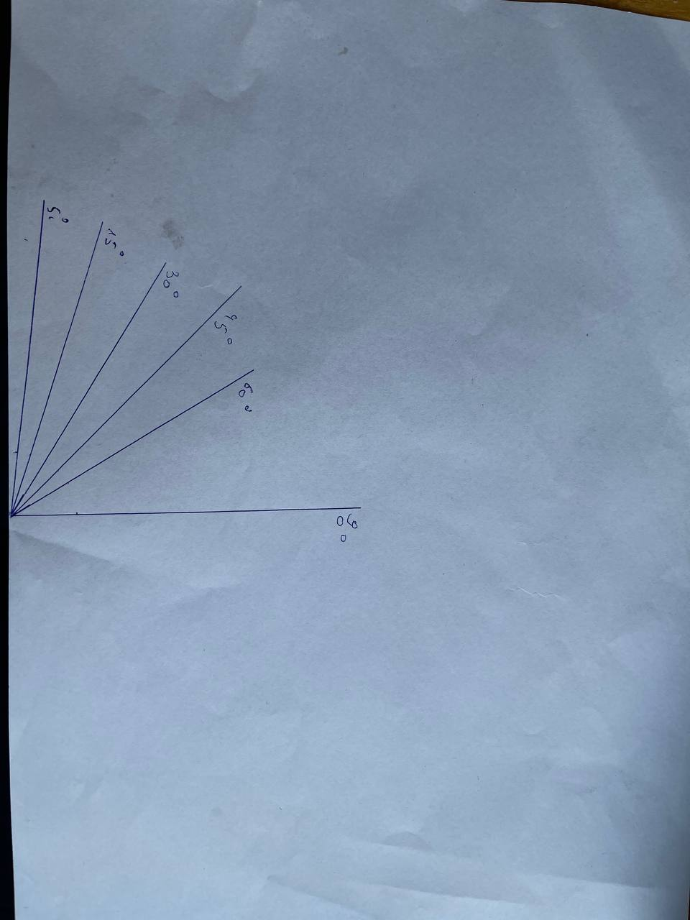

Рисунок 3.6 – еталонної шкала

##### 

3.7 – вимірювання кута тангажу при 5°

Під час проведення експерименту прилад було розміщено безпосередньо поруч із градусною шкалою, що дало змогу максимально точно зорієнтувати його під кутом 5°,15°,30°,45°,60°. Завдяки чіткому візуальному співставленню з лінією на шаблоні, вдалось досягти стабільного положення сенсора, що відповідає заданому теоретичному куту. Це створило умови для порівняння з показниками, які система формує в реальному часі на основі даних з MPU6050.

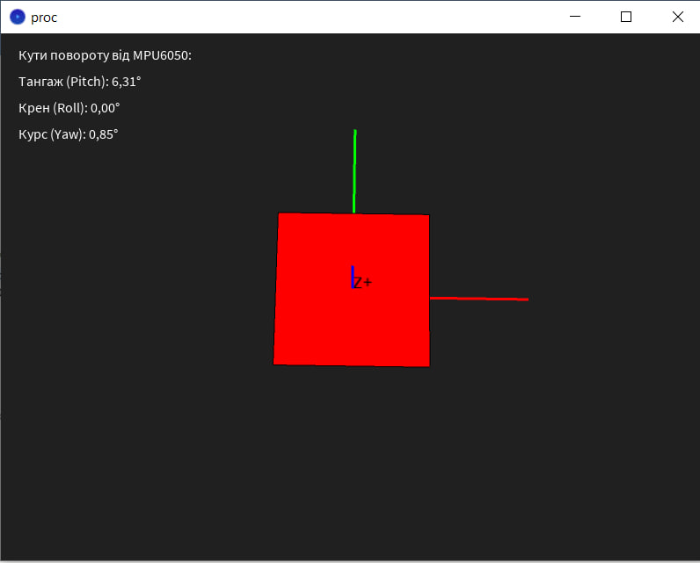

Рисунок 3.8 – результат вимірювання тангажу при 5°

На рисунку 3.8 зображено інтерфейс користувача, реалізований у середовищі Processing, у якому виводяться числові значення тангажу, крену та курсу, що розраховуються на основі оброблених даних з Arduino. В цей момент значення тангажу, виведене в інтерфейсі, зіставляється з теоретично заданим значенням 5°, що дозволяє зробити оцінку точності системи.

Аналогічний есперемент було проведено для кута крена.

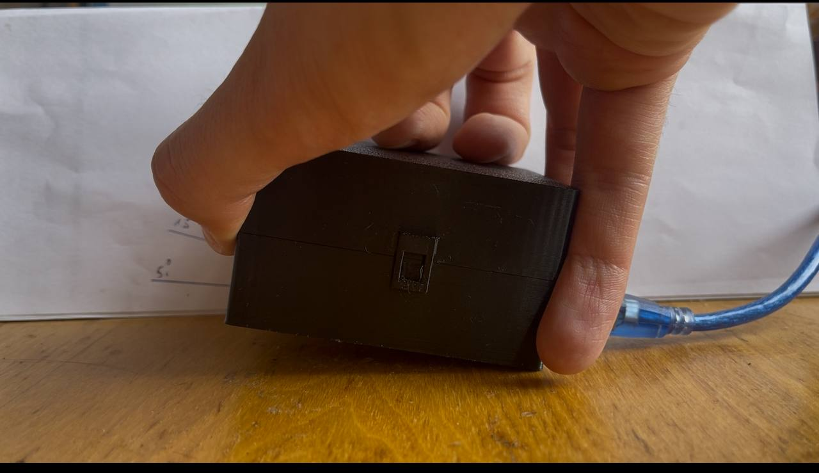

Рисунок 3.9 - Вимірювання кута крену при 5°

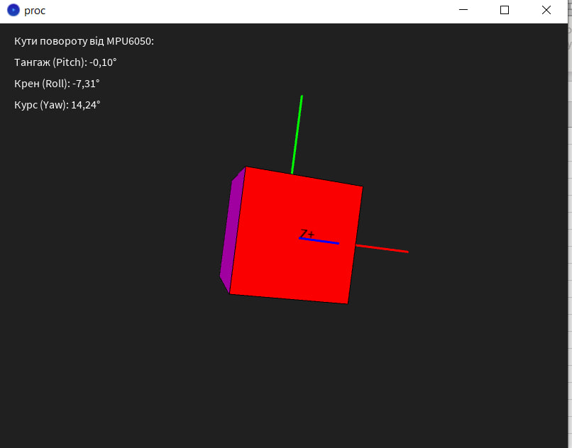

Рисунок 3.10 – інтерфейс програми відпвідно до рисунку 3.9

Було проведено по 5 вимірів на кожен кут , виміри зображено в Таблиці 1

|  |  |  |  |
| --- | --- | --- | --- |
| Кут тангажу |  | Кут крену |  |
| Теоретичне | Виміряне | Теоретичне | Виміряне |
| 5 | 6,31 | 5 | 7,31 |
| 15 | 16,44 | 15 | 18,32 |
| 30 | 31,7 | 30 | 32,28 |
| 45 | 46,03 | 45 | 45,44 |
| 60 | 60,5 | 60 | 60,63 |

Таблиця 1 – результати вимірювань

У Таблиці 1 представлено результати експериментального вимірювання двох кутових параметрів просторової просторового положення об’єкта — тангажу та крену. Для кожного з них наводяться теоретично задані значення, що були встановлені вручну з використанням паперової градусної шкали, та відповідні виміряні значення, отримані внаслідок обробки даних з інерціального сенсора MPU6050 і виведені через візуалізаційне середовище Processing.

|  |  |
| --- | --- |
| Абсолютна похибка кута тангажу | Абсолютна похибка кута крену |
| 1,31 | 2,31 |
| 1,44 | 3,32 |
| 1,70 | 2,28 |
| 1,03 | 0,44 |
| 0,50 | 0,63 |

Таблиця 2 Абсолютні похибки вимірювань

Аналіз абсолютних похибок вимірювання кутів тангажу та крену дозволяє зробити кілька важливих висновків щодо точності функціонування системи. Як видно з таблиці, максимальні відхилення спостерігаються при малих кутах нахилу. Зокрема, при теоретичному тангажі 5° абсолютна похибка становить 1,31°, а при крені — 2,31°. Найбільше відхилення у всьому експерименті зафіксовано для кута крену при 15°, де похибка досягла 3,32°. Із зростанням кута похибки помітно зменшуються, і при 60° вони не перевищують 0,5° для тангажу та 0,63° для крену.

Такий характер розподілу похибок має кілька можливих пояснень. По-перше, при малих кутах відносне значення шумів та вібрацій стає більш суттєвим — навіть незначні коливання чи мікроскопічні рухи пристрою можуть мати значний вплив на результат. Це особливо критично у випадках, коли обчислення кутів базуються на тригонометричних залежностях, що є чутливими до мікрозмін на малих значеннях.

Джерелом похибок можуть бути обчислювальні обмеження алгоритму комплементарного фільтра, який поєднує гіроскопічні та акселерометричні дані. При швидких змінах положення, нерівномірному русі або зміні прискорення можуть виникати миттєві збої у балансі між даними з акселерометра та гіроскопа. Цей ефект може бути більш вираженим саме при малих кутах, коли сигнал із сенсора гірше відокремлюється від фонових шумів.

Окрім цього, необхідно враховувати фізичні похибки позиціювання приладу під час експерименту. Встановлення модуля вручну за шаблоном, нанесеним на папір, не гарантує ідеального співпадіння з заданим кутом. Навіть незначний зсув в межах 1–2° при візуальному позиціюванні може суттєво вплинути на результат вимірювання. Особливо це актуально для низьких кутів, де точність людського ока та положення руки має більше значення.

Таким чином, спостережувані похибки пояснюються сукупністю трьох основних чинників: фізичними обмеженнями сенсорного модулю, алгоритмічною обробкою даних та неточністю під час експериментального встановлення кута. Попри ці фактори, результати залишаються в межах допустимих похибок для побутових та навчальних систем, що використовують датчики без додаткових корекційних алгоритмів

З метою кращого розуміння та представлення результатів дослідження було прийнято рішення здійснити візуалізацію експериментальних даних у графічній формі. Такий підхід дозволяє не лише наочно порівняти теоретичні та фактичні значення виміряних кутів, але й виявити загальні тенденції, закономірності та потенційні аномалії у роботі сенсорної системи.

Для реалізації візуалізації було обрано середовище MATLAB, яке, згідно з офіційною документацією [46], відзначається своєю зручністю, гнучкістю та потужним функціоналом для побудови графіків. Основною перевагою MATLAB у даному випадку є можливість швидко формувати якісні двовимірні графіки, в тому числі з декількома лініями на одному полі, автоматично масштабованими осями, підписами та легендами. Окрім цього, середовище забезпечує високу точність графічного представлення даних, що дозволяє без зайвих перетворень відобразити навіть незначні відхилення між теоретичними і виміряними значеннями.



Рис 3.11 – візуальне порівняння теоретичних і виміряних значень тангажу

На зображенні представлено графік, який демонструє порівняння теоретичних і виміряних значень кута тангажу. Графік побудовано в середовищі MATLAB, і він дозволяє наочно оцінити точність роботи сенсора MPU6050 при визначенні просторової просторового положення.

На осі X відкладаються теоретично задані значення тангажу в градусах, які були встановлені вручну під час експерименту за допомогою розміченої градусної шкали. На осі Y — відповідні виміряні значення, що були отримані з обробки даних сенсора та виведені у програмі обробки сигналів.

Графік містить дві лінії:

Синя лінія з колами позначає теоретичні значення, тобто ідеальні точки без похибок.

Помаранчева лінія з квадратами — це виміряні значення, отримані з модуля в реальному експерименті.

Візуально видно, що обидві криві майже повністю збігаються, а незначні відхилення помітні лише при малих кутах (5°–15°), що повністю відповідає раніше спостереженому характеру абсолютних похибок. Найбільша різниця спостерігається на початкових точках, у той час як при кутах 45° та 60° криві практично накладаються.

Такий графік підтверджує, що вимірювання системи є лінійно узгодженими з теоретичними значеннями, а сама система стабільно відтворює зміну кута тангажу в широкому діапазоні. Це свідчить про правильну реалізацію фільтрації даних, стабільність алгоритму та можливість подальшого використання системи для задач вимірювання просторового положення.



Рис 3.12 – візуальне порівняння теоретичних і виміряних значень крену



Рисунок 3.13 – графік абсолютної похибки крену



Рисунок 3.13 – графік абсолютної похибки тангажу

Джерела:

1.Inertialnavigationsystem:[Електроннийресурс]. URL:<https://en.wikipedia.org/wiki/Inertial_navigation_system>

2. Examining over 100 years of flight automation and the history of the autopilot [Електронний ресурс].

URL: [www.aerotim[]e.aero/articles/autopilot-flight-automation-history](http://www.aerotim[]e.aero/articles/autopilot-flight-automation-history)

3. V-2 rocket :[Електронний ресурс].

URL: <https://en.wikipedia.org/wiki/V-2_rocket>

4. Motion sensors [Електронний ресурс].

URL:

[https://developer.android.com/develop/sensors-and-location](https://developer.android.com/develop/sensors-and-location 5)

5. Drone Gyro Stabilization, IMU And Flight Controllers Explained [Електронний Ресурс].

URL: [www.dronezon.com/learn-about-drones-quadcopters/three-and-six-axis-gyro-stabilized-drones](http://www.dronezon.com/learn-about-drones-quadcopters/three-and-six-axis-gyro-stabilized-drones)

6. iBOT [Електронний Ресурс].

URL: <https://robotsguide.com/robots/ibot>

7.Wii Remote [Електронний ресурс]  
URL: <https://en.wikipedia.org/wiki/Wii_Remote>

8 Контролери [Електронний ресурс]

URL : <https://www.valvesoftware.com/>

9 UNO R3 [Електронний ресурс]

URL : <https://docs.arduino.cc/hardware/uno-rev3/>

10 Arduino Nano [Електронний ресурс]  
URL: <https://en.wikipedia.org/wiki/Arduino_Nano>

11 Mega 2560 Rev3 [Електронний ресурс]

URL: <https://docs.arduino.cc/hardware/mega-2560/>

12 MPU-9250 Datasheet

URL : <https://invensense.tdk.com/download-pdf/mpu-9250-datasheet>

13 MPU9250 Inertial Measurement Unit (IMU)

URL : <https://makersportal.com/shop/mpu9250-inertial-measurement-unit-imu>

14. MPU-6050

URL: <https://invensense.tdk.com/products/motion-tracking/6-axis/mpu-6050>

15. LSM9DS1

URL:

[https://www.st.com/en/mems-and-sensors/lsm9ds1.html](https://www.st.com/en/mems-and-sensors/lsm9ds1.html   16)

16. LSM9DS1 vs. MPU-9250 vs. BMX055

URL : <https://github.com/kriswiner/MPU6050/issues/6>

17. Adafruit 9-DOF Absolute Orientation IMU Fusion Breakout - BNO055

URL:

[https://www.adafruit.com/product/2472](https://www.adafruit.com/product/2472 18)

18. Digital humans

URL: <https://www.unrealengine.com/en-US/explainers/digital-humans>

19. Create and animate realistic digital humans for any Unreal Engine project.

URL: <https://www.unrealengine.com/en-US/metahuman>

20. Richer animations start with Rokoko mocap

URL : <https://www.rokoko.com/>

21. NVIDIA Announces Platform for Creating AI Avatars

<URL:https://nvidianews.nvidia.com/news/nvidia-announces-platform-for-creating-ai-avatars>

22. Shrey Verma, Ankush Sharma, Binh Tran, Damminda Alahakoon,

A systematic review of digital twins for electric vehicles,

Journal of Traffic and Transportation Engineering (English Edition),

2024

23. Стаття (потрібно доробити джерело)

URL: https://www.sciencedirect.com/science/article/pii/S2667305325000420

24. 3DEXPERIENCE World 2023 Recap

URL: https://www.goengineer.com/blog/3dexperience-world-2023-recap

25. CAD Software Compared: Creo vs SolidWorks

URL: https://www.scan2cad.com/blog/cad/creo-vs-solidworks

26. Inventor Vs SolidWorks | Which is Better & Why?

URL: https://www.buildercentral.com/inventor-vs-solidworks

27. Mohan, N., Senthil, P., Vinodh, S., & Jayanth, N. (2017). A review on composite materials and process parameters optimisation for the fused deposition modelling process. Virtual and Physical Prototyping, 12(1), 47-59.

28. Alsaid, M. M., Alowaidi, A. K., & Ahmed, A. B. (2021). A review on the fused deposition modeling (FDM) 3D printing: Filament processing, materials, and printing parameters. Open Engineering, 11(1), 639-649.

29. Rajpurohit, S. R., & Dave, H. K. (2017). Selected mechanical properties of PETG 3-D prints. Procedia Manufacturing, 10, 923-932.

30. Hameed Sultan, M. K., & Bhatti, M. S. (2024). Evaluation of mechanical properties of 3D printed PETG and Polyamide (6) polymers. Results in Materials, 21, 100533.

31. InvenSense Inc. (2013). MPU-6000 and MPU-6050 Product Specification Revision 3.4.

32. EasyEDA - Free Online PCB Design & Circuit Simulator. URL: https://easyeda.com/

33. MPU-6000 and MPU-6050 Product Specification Revision 3.4. InvenSense Inc., 2013.

.34. Baichtal, J. Arduino for Dummies. John Wiley & Sons, 2013.

35. Boxall, J. Arduino Workshop: A Hands-On Introduction with 65 Projects. No Starch Press, 2013.

36. ATmega328P Datasheet. Microchip Technology Inc., 2018.

37. Monk, S. Programming Arduino: Getting Started with Sketches. McGraw-Hill Education, 2016.

38 Reas, C., & Fry, B. Processing: A Programming Handbook for Visual Designers and Artists. MIT Press, 2007.

39 Shiffman, D. Learning Processing: A Beginner's Guide to Programming Images, Animation, and Interaction. Morgan Kaufmann, 2015.

40 Noble, J. Programming Interactivity: A Designer's Guide to Processing, Arduino, and openFrameworks. O'Reilly Media, 2012.

41 Igoe, T. Making Things Talk: Using Sensors, Networks, and Arduino to See, Hear, and Feel Your World. O'Reilly Media, 2007.

42. McRoberts, M. Beginning Arduino. Apress, 2010.

43.Arduino.cc – What is Arduino IDE. URL: <https://www.arduino.cc/en/software>

44. GitHub – Electronic Cats MPU6050 Library.

URL: <https://github.com/ElectronicCats/mpu6050>

45. дисертація Сапегіна Олександра Миколайовича “Вдосконалення методів і алгоритмів визначення параметрів просторового положення для безплатформної інерціальної навігаційної системи

46. MathWorks. Graphics - MATLAB Documentation.

URL: <https://www.mathworks.com/help/matlab/graphics.html>

47 . Системи автоматизованого проектування

<URL:https://web.posibnyky.vntu.edu.ua/fksa/2kvetnyj_komp%27yuterne_modelyuvannya_system_procesiv/t1/173..htm>

48. Orca Slicer

URL: https://orca-slicer.com/

49. Bambu Handy

URL: https://bambulab.com/en/download/app